Общие сведения о педагоге

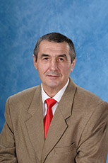

Ф.И.О.: Калинин Андрей Викторович
Год рождения: 28 февраля 1970 года
Место работы, должность: МБУ ДО «Детско-юношеская спортивная школа № 1» ГО «город Якутск», тренер-преподаватель по боксу
Образование: среднее-профессиональное; ЯПУ№1 им. С.Ф.Гоголева 1988г. Специальность: «Физическая культура» Квалификация: «Учитель физкультуры» Стаж работы: 26 лет Стаж педагогической работы: 7 лет Мастер спорта СССР по боксу Знак «60-летие развития бокса в РС(Я) Благодарственное письмо Министерства спорта Республики саха (Якутия) Благодарственное письмо Республиканского центра тестирования ВФСК ГТО РС(Я) Благодарственное письмо Управления по ФК и С Хангаласского улуса Курсы повышения квалификации: Фундаментальные курсы в АОУ РС(Я) ДПО «ИРО и ПК имени С.Н.Донского – II», 27.11-09.12.2017г.,120 часов. Семинар судей по боксу г. Якутск ФБ РС(Я) 04-05.01.2018г., 62 часа Семинар-практикум «Технико – тактическое мастерство боксеров юношей» г. Покровск 03-06.10.2018г., 24 часа Курсы «Правила оказания первой доврачебной помощи пострадавшим» АНО ДПО Учебно-методический центр по охране труда, 05-06.03.2019г., 16 часов.

1.Представление инновационного педагогического опыта.

Учебно-тренировочное занятие, мастер-класс то теме «Представление бокса в учебно-тренировочных занятиях в работе в парах» в ГАПОУ РС(Я) «Якутский промышленный техникум им. Т.Г.Десяткина» 06.12.2019г.
Мастер-класс то теме «Представление бокса в учебно-тренировочных спарингах в работе на «лапах» в ДЮСШ№1 г.Якутска» в спортивном клубе «Лидер». 24.12.2019г.
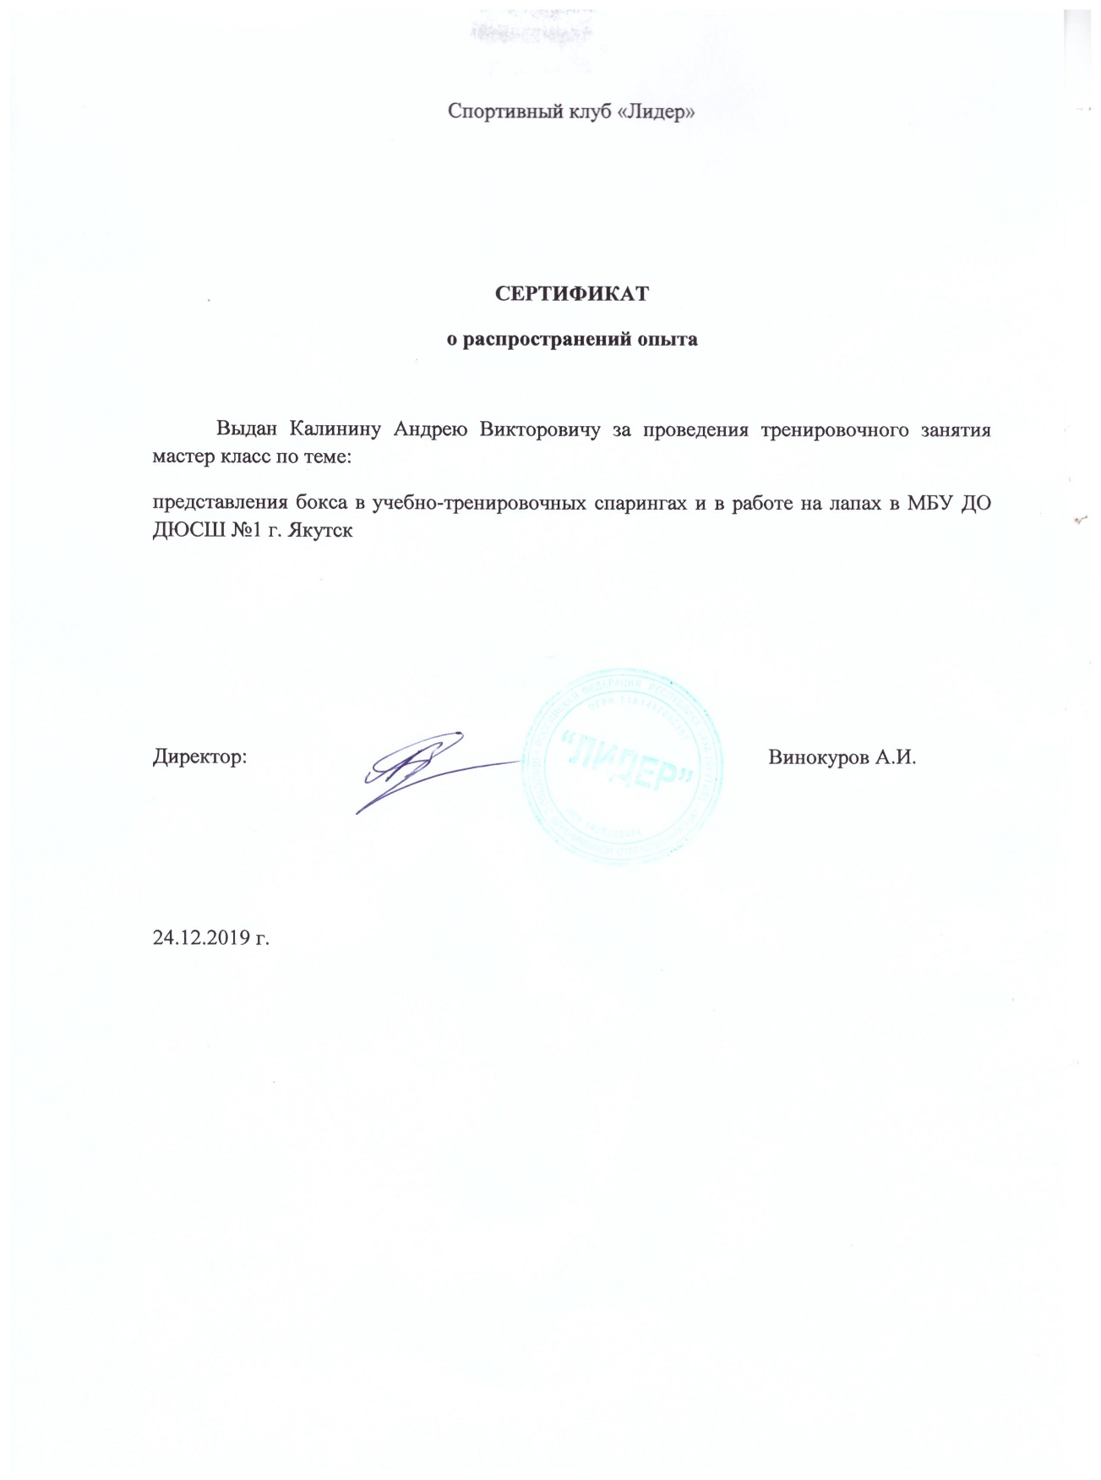

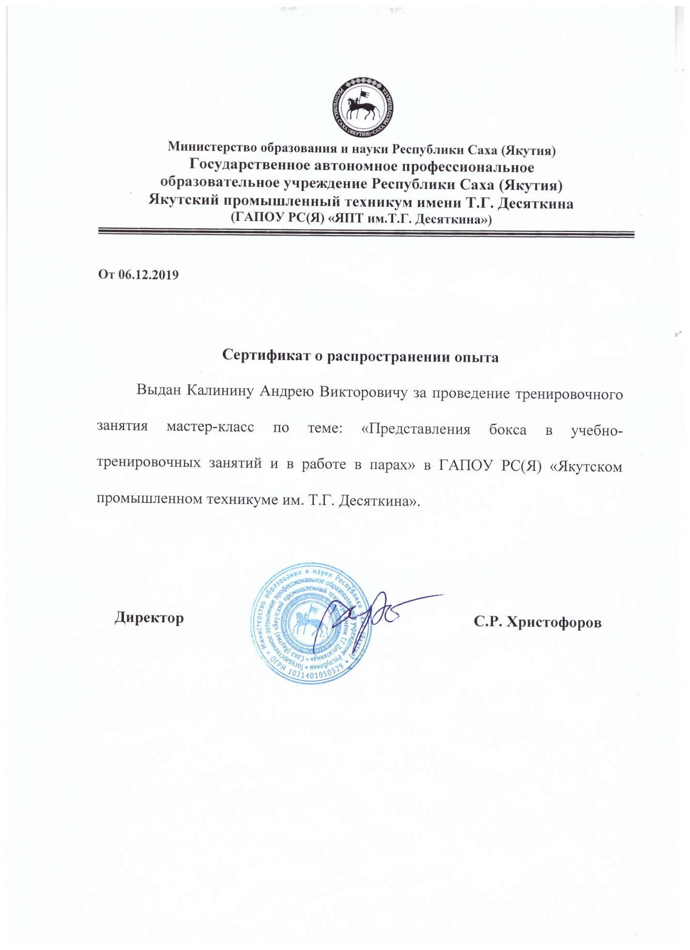

2. Наличие инструментария и осуществление набора в спортивную школу, секцию, группу спортивной, оздоровительной направленности детей и подростков, желающих заниматься физической культурой и спортом и не имеющих медицинских противопоказаний.
Основным критерием для зачисления является желание и склонности ребенка к занятиям боксом и отсутствия медицинских противопоказаний.
Прием обучающихся осуществляется при наличии следующих документов:
- письменное заявление (анкета-заявление) родителей (законных представителей) учащихся;
- справка врача о состоянии здоровья с заключением о возможности заниматься в группах по избранному виду спорта;
- копия свидетельства о рождении;
- копия полиса дополнительного страхования жизни и здоровья (при наличии).

Директору МБУ ДО ДЮСШ №1
В.Г. Черову
От_________________________ ^{(Ф.И.О. родителя)}
Анкета-заявление воспитанника ДЮСШ №1, занимающегося на отделении
_____________________________________________
Ф.И.О.____________________________________________________________________________________
Дата рождения_______________Место учебы (СОШ, класс)__________________________________________
Адрес, телефон________________________________________________________________________________
Отец______________________________________________________________________________________

_____________________________________________________________________________________________ (Ф.И.О., место работы, рабочий телефон, сотовый)
Мать______________________________________________________________________________________

_________________________________________________________________________________________ (Ф.И.О., место работы, рабочий телефон, сотовый)
Мы, родители, обязуемся контролировать своего ребенка по выполнению программного материала и требований тренера, а также режима и правил внутреннего распорядка ДЮСШ №1, связанных с учебно-тренировочным процессом. С Уставом, лицензией и другими регламентирующими документами ознакомлен(а). Даю согласие на обработку персональных данных своего ребенка.

Подпись родителя «____»________20 г.
Тренер-преподаватель___________________________________________

На основании заявлений от родителей (законных представителей) формируются учебные группы, в соответствии с учебным планом.

Учебный план комплектования
по боксу

Общеразвивающая программа

Этапы подготовки | Спортивно-оздоровительный этап | Этап начальной подготовки
Период подготовки | весь период | до 2 лет | свыше 2 лет
Возраст учащихся | 9-17 | 9-10 | 11-12
Кол-во уч-ся в группах (min) | 15 | 12 | 12
Недельная нагрузка | 6 | 6 | 9
Режим работы | 3×2 | 3х2 | 3х3  4х2-2,5
Кол-во часов за 46 недель | 276 | 276 | 414
Кол-во учебно- трен. занятий | 138 | 138 | 138  184

Предпрофессиональная программа

Этапы подготовки | Начальная подготовка |  | Учебно-тренировочная подготовка |  |  |  |  | Спортивное совершенствование
Период подготовки | 1 | 2 | 1 | 2 | 3 | 4 |  | 1 | 2
Возраст зачисления | 10 | 11 | 12 | 13 | 14 | 15 |  | 16 | 17
Кол-во учащихся  в группах | 12 | 12 | 10 | 10 | 10 | 8 |  | 6 | 4
Недельная нагрузка | 6 | 9 | 12 | 12 | 15 | 18 |  | 24 | 27
Режим работы | 3х2 | 3х3  4х2-3 | 4х3 | 4х3 | 5х3 | 6х3 |  | 6х4 | 6х4,5
Разрядные требования |  |  | 3 юн | 2 юн | 2-1 юн | III - II |  | I | КМС
Кол-во часов за 46 недель | 276 | 414 | 552 | 552 | 690 | 828 |  | 1104 | 1242
Кол-во учебно- трен. занятий | 138 | 138  184 | 184 | 184 | 230 | 276 |  | 276 | 276

Зам директора по УВР О.Е.Качановская

Общее количество обучающихся

 | Кол-во групп | Кол-во обучающихся |  | Всего
2015-2016 учебный год | 4 | Группа начальной подготовки 1  Группа начальной подготовки 2  Группа начальной подготовки 2  Группа начальной подготовки 2 | 15  12  12  12 | 51
2016-2017 учебный год | 4 | Группа начальной подготовки 1  Группа начальной подготовки 2  Группа начальной подготовки 2  Группа начальной подготовки 2 | 15  12  12  12 | 51
2017-2018 учебный год | 3 | Группа начальной подготовки 2  Учебно-тренировочная группа 1  Учебно-тренировочная группа 1 | 12  10  10 | 32
2018-2019 учебный год | 3 | Группа начальной подготовки 1  Группа начальной подготовки 2  Учебно-тренировочная группа 3 | 12  12  10 | 34
2019-2020 учебный год | 3 | Группа начальной подготовки 1  Группа начальной подготовки 2  Учебно-тренировочная группа 3 | 12  12  10 | 34

Подписью родителей (законных представителей) учащихся фиксируется также согласие на обработку их персональных данных и персональных данных ребенка в порядке, установленном законодательством Российской Федерации.

СОГЛАСИЕ законного представителя
на обработку персональных данных несовершеннолетнего

В соответствии с Федеральным законом от 27.07.2006 №152-ФЗ «О персональных данных», я, _______________________________________________________________________________________,
Ф.И.О. родителя (законного представителя)
проживающий(ая) по адресу _________________________________________________________________ паспорт ____________ выдан _____________________________________________ «__» _______ ____г.,
серия, номер кем выдан дата выдачи
являюсь родителем (законным представителем) несовершеннолетнего _______________________________________________________________________________________
Ф.И.О. обучающегося

Настоящим даю свое согласие на обработку в МБУ ДО «Детско-юношеская спортивная школа №1» ГО «город Якутск» по адресу: 677000, Российская Федерация, Республика Саха (Якутия), г. Якутск, ул. Дзержинского, д. 5 (далее – ДЮСШ) персональных данных моего несовершеннолетнего ребенка (далее - Обучающегося), относящихся к перечисленным ниже категориям персональных данных: фамилия, имя, отчество; дата рождения; домашний адрес; данные о месте учебы; пол; № свидетельства о рождении (паспорта), дата выдачи свидетельства (паспорта); серия и номер страхового медицинского полиса; № страхового свидетельства (СНИЛС); № ИНН; родной язык; дата поступления в ДЮСШ, в какую группу и отделение поступил, номер и дата приказа о поступлении; дата выбытия из ДЮСШ, из какой группы и отделения выбыл, номер и дата приказа о выбытии, причины выбытия; сведения о переходе из одной группы в другую; фамилии, имена, отчества родителей (законных представителей), место работы, занимаемая должность, контактные телефоны; состояние здоровья, включая данные о медицинской группе.
Обработка данных может проводиться с использованием средств автоматизации или без использования таких средств с целью осуществления индивидуального учета результатов освоения Обучающимся программ дополнительного образования, а также хранения в архивах, данных об этих результатах.
Я предоставляю ДЮСШ право осуществлять следующие действия (операции) с персональными данными Обучающегося: сбор, систематизацию, накопление, хранение, уточнение (обновление, изменение), использование, обезличивание, блокирование, уничтожение, с целью содействия в обучении, воспитании и оздоровлении моего ребенка, обеспечении его безопасности и сохранности имущества.
ДЮСШ вправе включать обрабатываемые персональные данные Обучающегося в списки (реестры) и отчетные формы, предусмотренные нормативными документами государственных (федеральных, краевых) и муниципальных органов управления образования, регламентирующих предоставление отчетных данных, передавать обрабатываемые персональные данные Обучающегося третьим лицам в пределах допустимых норм.
Перечень персональных данных, на обработку которых я даю согласие, включает: сведения личного дела; сведения об учебном процессе и занятости; перечень изученных, изучаемых программ физкультурно-спортивной направленности; степень усвояемости программ, в том числе результаты нормативов по ОФП, СФП, ТТП, теоретической подготовке, промежуточной и итоговой аттестации; награды и поощрения; содержание групповых и индивидуальных занятий.
ДЮСШ вправе использовать персональные данные Обучающегося (фотографии с соревнований или тренировочных занятий, личные данный (фамилия, имя, год рождения, весовая категория) в информационно-телекоммуникационных сетях – на веб-сайте Учреждения) с целью пропаганды здорового образа жизни и популяризации физической культуры и спорта.
Обработка персональных данных может осуществляться в документальной и электронной форме в период времени до отзыва мною данного заявления.
Настоящее согласие дано мной ___________ и действует бессрочно.
^{дата}
Я оставляю за собой право отозвать свое согласие посредством составления соответствующего письменного документа, который может быть направлен мной в адрес МБУ ДО «ДЮСШ №1» по почте заказным письмом с уведомлением о вручении либо вручен лично под расписку представителю ДЮСШ.

Подпись __________ Дата_________________

3. Использование современных информационных, компьютерных технологий в своей деятельности, в осуществлении контроля и аттестации обучающихся, воспитанников.

Возможностей использования ИКТ в учебно-тренировочной деятельности очень много, основными из них можно отметить:

- Для тренера-преподавателя:
- как новый спектр форм, методов, приемов, средств воспитательного воздействия на спортсмена;
- как инструмент контроля, учета, мониторинга учебно-тренировочного процесса;
- как средство коммуникации и педагогического просвещения родителей.

- Для обучающихся:
- как качественно новый вид наглядности;
- как средство дополнительной мотивации к выбранному виду спорта;
- как индивидуальное развитие и самовоспитание;
- как эффективное средство приобретения опыта оперирования полученной информацией

- Для родителей
-сайт школы – место обмена мнениями и получения необходимой родителям информации. На сайте школы можно познакомиться с историей школы, администрацией и педагогическими работниками, хронологией спортивно-массовых мероприятий, фотогалереей и ещё очень много полезной информации.

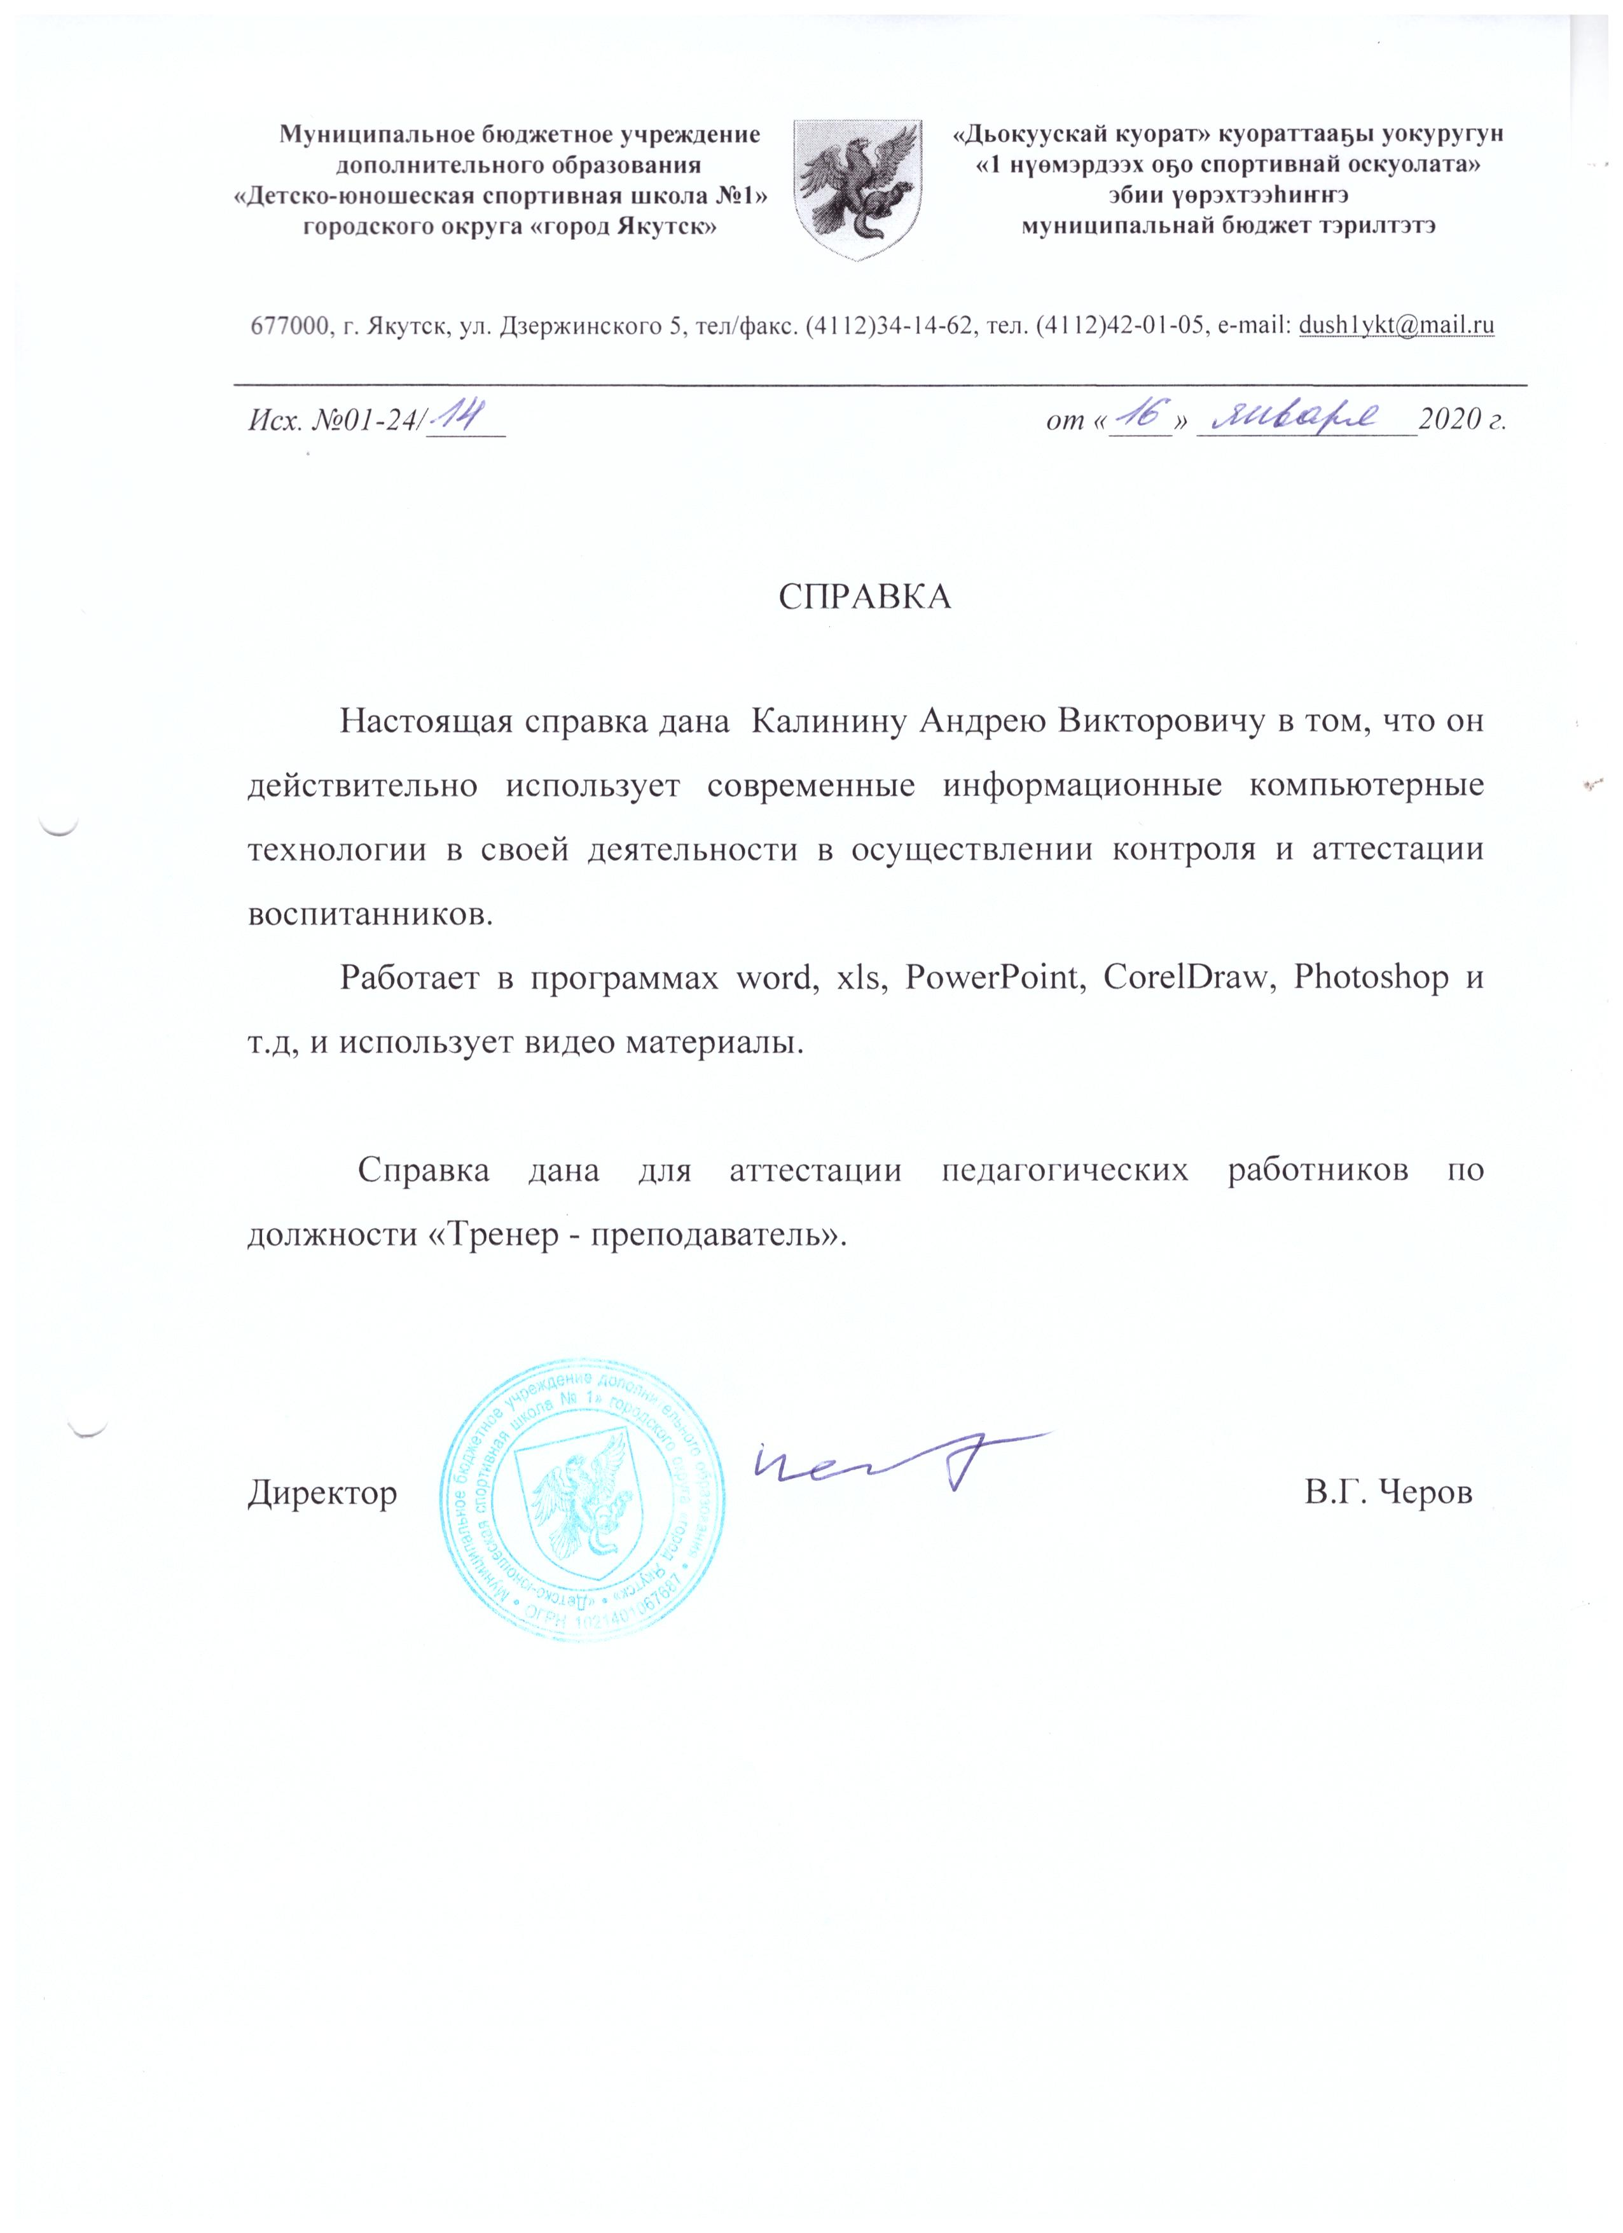

4. Обеспечение повышения уровня физической, теоретической, морально-волевой, технической и спортивной подготовки обучающихся, воспитанников; укрепление здоровья через разнообразные виды деятельности.
Нормативные требования физической, технической подготовки по боксу
Нормативы по ОФП для групп начальной подготовки
Контрольные упражнения | Наилегчайшие веса | Легкие веса | Средние веса | Тяжелые веса
единицы измерения | 26-34 кг. | 36-48 кг. | 50-64 кг. | 66 св. 80 кг.
Бег 30 м/с | 5,6 | 5,3 | 5,2 | 5,4
Бег 100 м/с | 16,6 | 16 | 15,4 | 15,8
Прыжок в длину с места (с) | 170 | 185 | 190 | 195
Подтягивание на перекладине (раз) | 5 | 8 | 10 | 6
Отжимание в упоре лежа (раз) | 34 | 40 | 44 | 36
Поднимание ног к перекладине в висе (раз) | 5 | 8 | 10 | 6

Нормативы по ОФП для учебно-тренировочных групп
Контрольные упражнения | Легкие веса | Средние веса | Тяжелые веса
единицы измерения | 36-48 кг | 50-64 кг | 66 св. 80 кг
Бег 30 м/с | 5,0 | 4,9 | 5,1
Бег 100 м/с | 15,8 | 15,2 | 15,6
Прыжок в длину с места (с) | 190 | 200 | 205
Подтягивание на перекладине (раз) | 10 | 12 | 8
Отжимание в упоре лежа (раз) | 44 | 48 | 40
Поднимание ног к перекладине в висе (раз) | 10 | 12 | 6
Кол-во ударов по мешку за 8 с | 28 | 30 | 26

Таблица оценки результатов по ОФП и СФП для групп начальной подготовки (наилегчайшие веса 26-34 кг)

Баллы | Челночный бег 3х10 | Бег 30 м. | Бег 800 м. | Прыжок в длину с места | Подтягивание на перекладине | Отжимание в упоре лежа | Поднос ног к перекладине
10 | 8,7 | 5,6 | 5.30.00 | 160 | 5 | 34 | 5
9 | 8,9 | 5,8 | 5.35.00 | 155 |  | 32
8 | 9,1 | 6,0 | 5.40.00 | 150 | 4 | 30 | 4
7 | 9,3 | 6,2 | 5.45.00 | 145 |  | 28
6 | 9,5 | 6,4 | 5.50.00 | 140 | 3 | 26 | 3
5 | 9,7 | 6,6 | 5.55.00 | 135 |  | 24
4 | 9,9 | 6,7 | 6.00.00 | 130 | 2 | 22 | 2
3 | 10,1 | 6,8 | 6.05.00 | 125 |  | 20
2 | 10,3 | 6,9 | 6.10.00 | 120 | 1 | 18 | 1
1 | 10,5 | 7,0 | 6.15.00 | 115 |  | 16

Таблица оценки результатов по ОФП и СФП для групп начальной подготовки (легкие веса 36-48 кг)
Баллы | Челночный бег 3х10 | Бег 30 м. | Бег 800 м. | Прыжок в длину с места | Подтягивание на перекладине | Отжимание в упоре лежа | Поднос ног к перекладине
10 | 8,5 | 5,4 | 5.20.00 | 175 | 7 | 40 | 8
9 | 8,7 | 5,6 | 5.25.00 | 170 | 6 | 38 | 7
8 | 8.9 | 5,8 | 5.30.00 | 165 | 5 | 36 | 6
7 | 9,1 | 6,0 | 5.35.00 | 160 | 4 | 34 | 5
6 | 9,3 | 6,2 | 5.40.00 | 155 | 3 | 32 | 4
5 | 9,5 | 6,4 | 5.45.00 | 150 |  | 30 | 3
4 | 9,7 | 6,6 | 5.50.00 | 145 | 2 | 28 | 2
3 | 9,9 | 6,8 | 5.55.00 | 140 |  | 26
2 | 10,1 | 7,0 | 6.00.00 | 135 | 1 | 24 | 1
1 | 10,3 | 7,2 | 6.10.00 | 130 |  | 22

Таблица оценки результатов по ОФП и СФП для групп начальной подготовки (средние веса 50 и 64 кг)
Баллы | Челночный бег 3х10 | Бег 30 м. | Бег 800 м. | Прыжок в длину с места | Подтягивание на перекладине | Отжимание в упоре лежа | Поднос ног к перекладине
10 | 8,5 | 5,2 | 5.20.00 | 180 | 8 | 44 | 10
9 | 8,7 | 5,4 | 5.25.00 | 175 | 7 | 40 | 9
8 | 8,9 | 5,6 | 5.30.00 | 170 | 6 | 36 | 8
7 | 9,1 | 5,8 | 5.35.00 | 165 | 5 | 32 | 7
6 | 9,3 | 6,0 | 5.40.00 | 160 | 4 | 28 | 6
5 | 9,5 | 6,2 | 5.45.00 | 155 | 3 | 24 | 5
4 | 9,7 | 6,4 | 5.50.00 | 150 |  | 20 | 4
3 | 9,9 | 6,6 | 5.55.00 | 145 | 2 | 16 | 3
2 | 10,1 | 6,7 | 6.00.00 | 140 |  | 15 | 2
1 | 10,3 | 6,8 | 6.10.00 | 135 | 1 | 14 | 1

Таблица оценки результатов по ОФП и СФП для групп начальной подготовки (тяжелые веса 66-80 кг)
Баллы | Челночный бег 3х10 | Бег 30 м. | Бег 800 м. | Прыжок в длину с места | Подтягивание на перекладине | Отжимание в упоре лежа | Поднос ног к перекладине
10 | 8,7 | 5,4 | 5.30.00 | 160 | 5 | 34 | 6
9 | 8,9 | 5,6 | 5.35.00 | 155 |  | 32 | 5
8 | 9,1 | 5,8 | 5.40.00 | 150 | 4 | 30 | 4
7 | 9,3 | 6,0 | 5.45.00 | 145 |  | 28 | 3
6 | 9,5 | 6,2 | 5.50.00 | 140 | 3 | 26
5 | 9,7 | 6,4 | 5.55.00 | 135 |  | 24 | 2
4 | 9,9 | 6,6 | 6.00.00 | 130 | 2 | 22
3 | 10,1 | 6,8 | 6.05.00 | 125 |  | 20 | 1
2 | 10,3 | 6,9 | 6.10.00 | 120 | 1 | 18
1 | 10,5 | 7,0 | 6.15.00 | 115 |  | 16

Таблица оценки результатов по ОФП и СФП учебно-тренировочные группы (легкие веса 36-48 кг)
Баллы | Челночн. бег 3х10 | Бег 30 м | Количество ударов по мешку 8 с. | Бег 1000 м. | Прыжок в длину с места | Подтяг. на переклад. | Отжим. в упоре лежа | Поднос  ног к переклад.
10 | 8,1 | 5,0 | 28 | 4.20.00 | 190 | 10 | 44 | 10
9 | 8,3 | 5,2 | 26 | 4.30.00 | 180 | 9 | 42 | 9
8 | 8,5 | 5,4 | 24 | 4.40.00 | 170 | 8 | 40 | 8
7 | 8,7 | 5,6 | 22 | 4.50.00 | 175 | 7 | 38 | 7
6 | 8,9 | 5,8 | 20 | 5.00.00 | 160 | 6 | 36 | 6
5 | 9,1 | 6,0 | 19 | 5.10.00 | 155 | 5 | 34 | 5
4 | 9,3 | 6,2 | 18 | 5.15.00 | 140 | 4 | 32 | 4
3 | 9,5 | 6,3 | 17 | 5.20.00 | 135 | 3 | 30 | 3
2 | 9,7 | 6,4 | 16 | 5.25.00 | 130 | 2 | 28 | 2
1 | 9,9 | 6,5 | 15 | 5.30.00 | 125 | 1 | 26 | 1

Таблица оценки результатов по ОФП и СФП учебно-тренировочные группы (средние веса 50-64 кг)
Баллы | Челночн. бег 3х10 | Бег 30 м | Количество ударов по мешку 8 с. | Бег 1000 м. | Прыжок в длину с места | Подтяг. на переклад. | Отжим. в упоре лежа | Поднос  ног к переклад.
10 | 8,0 | 4,9 | 30 | 4.20.00 | 200 | 10 | 44 | 10
9 | 8,2 | 5,1 | 28 | 4.25.00 | 190 | 9 | 42 | 9
8 | 8,4 | 5,3 | 26 | 4.30.00 | 180 | 8 | 40 | 8
7 | 8,6 | 5,5 | 24 | 4.35.00 | 170 | 7 | 38 | 7
6 | 8,8 | 5,7 | 23 | 4.40.00 | 150 | 6 | 36 | 6
5 | 9,0 | 5,9 | 22 | 4.45.00 | 145 | 5 | 34 | 5
4 | 9,1 | 6,1 | 21 | 4.50.00 | 140 | 4 | 30 | 4
3 | 9,2 | 6,2 | 20 | 4.55.00 | 135 | 3 | 25 | 3
2 | 9,3 | 6,3 | 19 | 5.00.00 | 130 | 2 | 20 | 2
1 | 9,4 | 6,4 | 18 | 5.10.00 | 125 | 1 | 15 | 1

Таблица оценки результатов по ОФП и СФП учебно-тренировочные группы (средние веса 66 и тяжелые свыше 80 кг)
Баллы | Челночн. бег 3х10 | Бег 30 м | Количество ударов по мешку 8 с. | Бег 1000 м. | Прыжок в длину с места | Подтяг. на переклад. | Отжим. в упоре лежа | Поднос  ног к переклад.
10 | 8,0 | 5,1 | 26 | 4.30.00 | 205 | 8 | 40 | 6
9 | 8,2 | 5,3 | 24 | 4.35.00 | 195 | 7 | 38 | 5
8 | 8,4 | 5,5 | 22 | 4.40.00 | 185 | 6 | 36
7 | 8,6 | 5,7 | 20 | 4.45.00 | 175 | 5 | 34 | 4
6 | 8,8 | 5,9 | 19 | 4.50.00 | 165 | 4 | 32
5 | 9,0 | 6,0 | 18 | 4.55.00 | 155 | 3 | 30 | 3
4 | 9,1 | 6,1 | 17 | 5.00.00 | 150 |  | 28
3 | 9,2 | 6,2 | 16 | 5.15.00 | 145 | 2 | 26 | 2
2 | 9,3 | 6,3 | 15 | 5.20.00 | 140 |  | 24
1 | 9,4 | 6,4 | 14 | 5.30.00 | 135 | 1 | 22 | 1
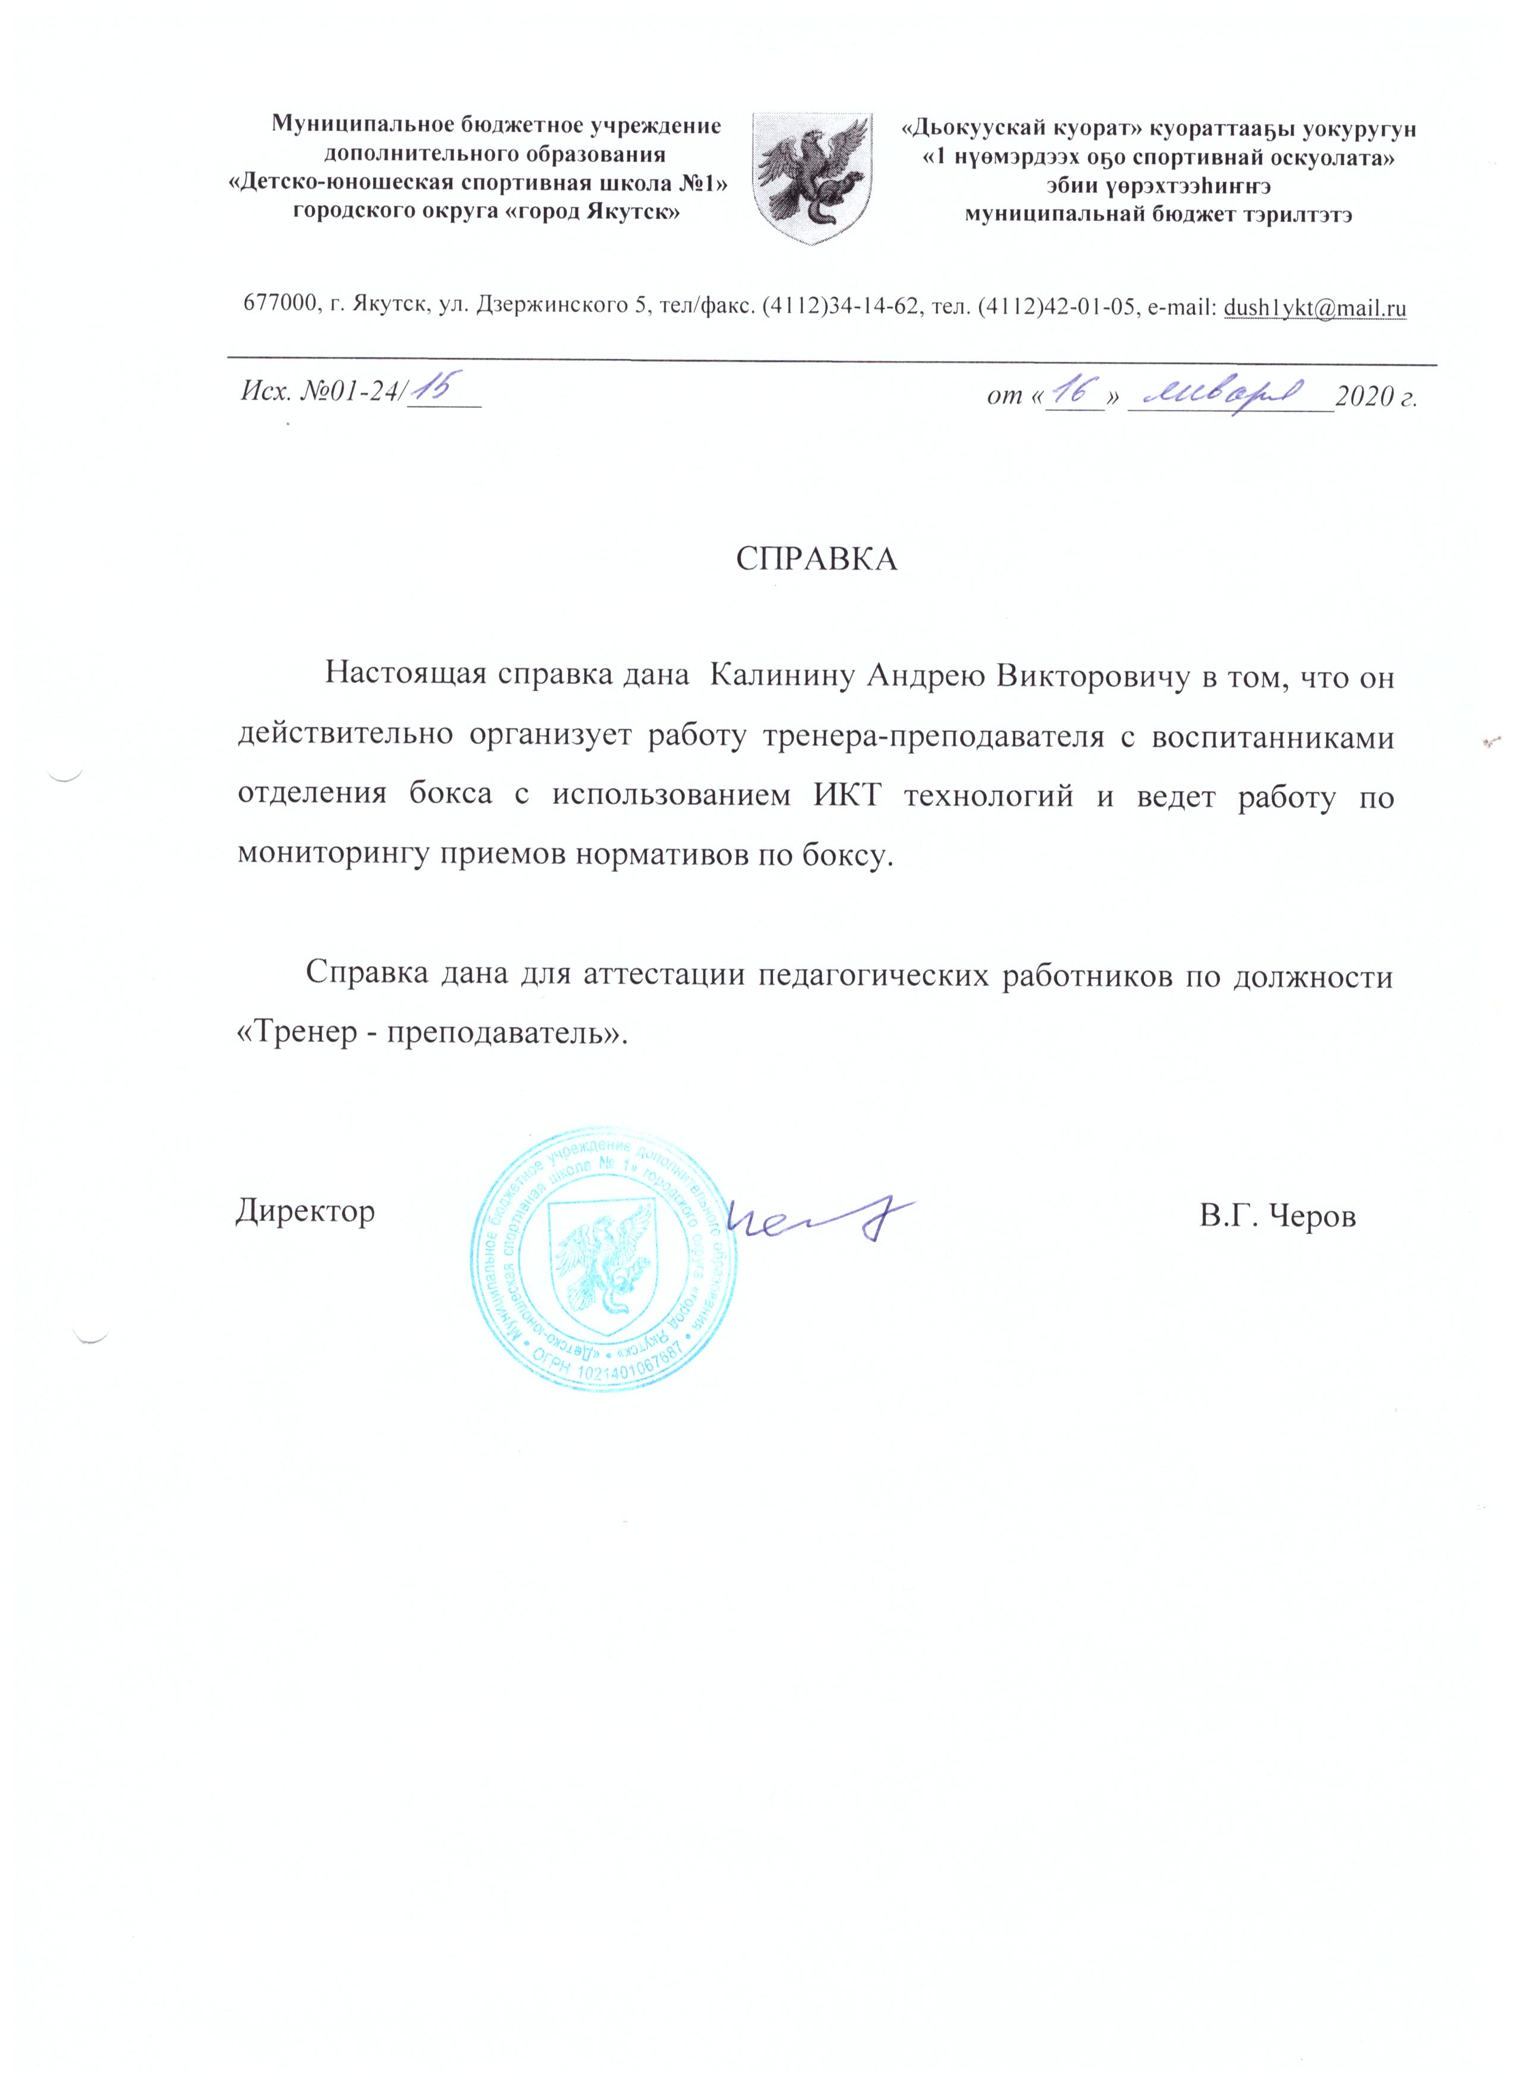

5. Обеспечение и анализ достижений и подтверждений обучающимися, воспитанниками уровней спортивной (физической) подготовки, оценивание эффективности их обучения с использованием современных информационных и компьютерных технологий, в т.ч. текстовых редакторов и электронных таблиц в своей деятельности.
БОКС- спортивное единоборство
Учебная программа составлена на основе Федерального стандарта спортивной подготовки по боксу (приказ №123 от 20.03.2013г. Минспорта России). Примерной программы спортивной подготовки по боксу, для детско-юношеских спортивных школ, допущенной Федеральным агентством по физической культуре и спорту.

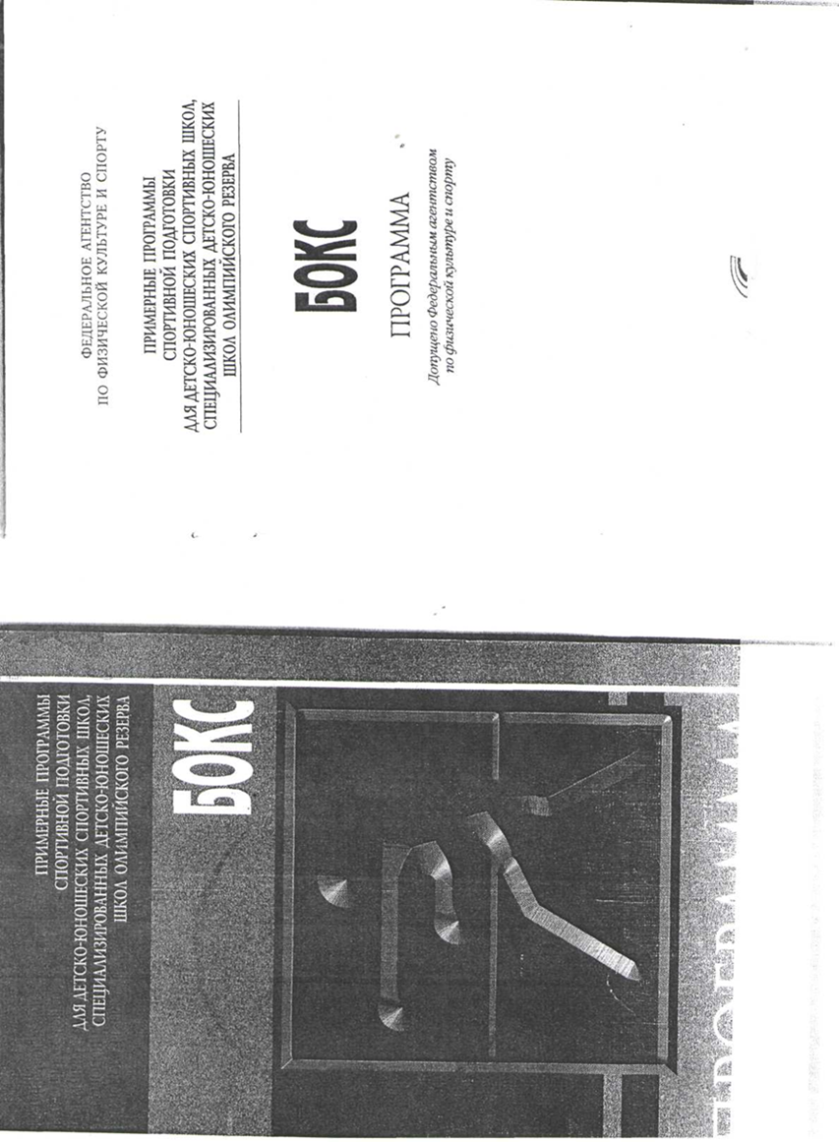
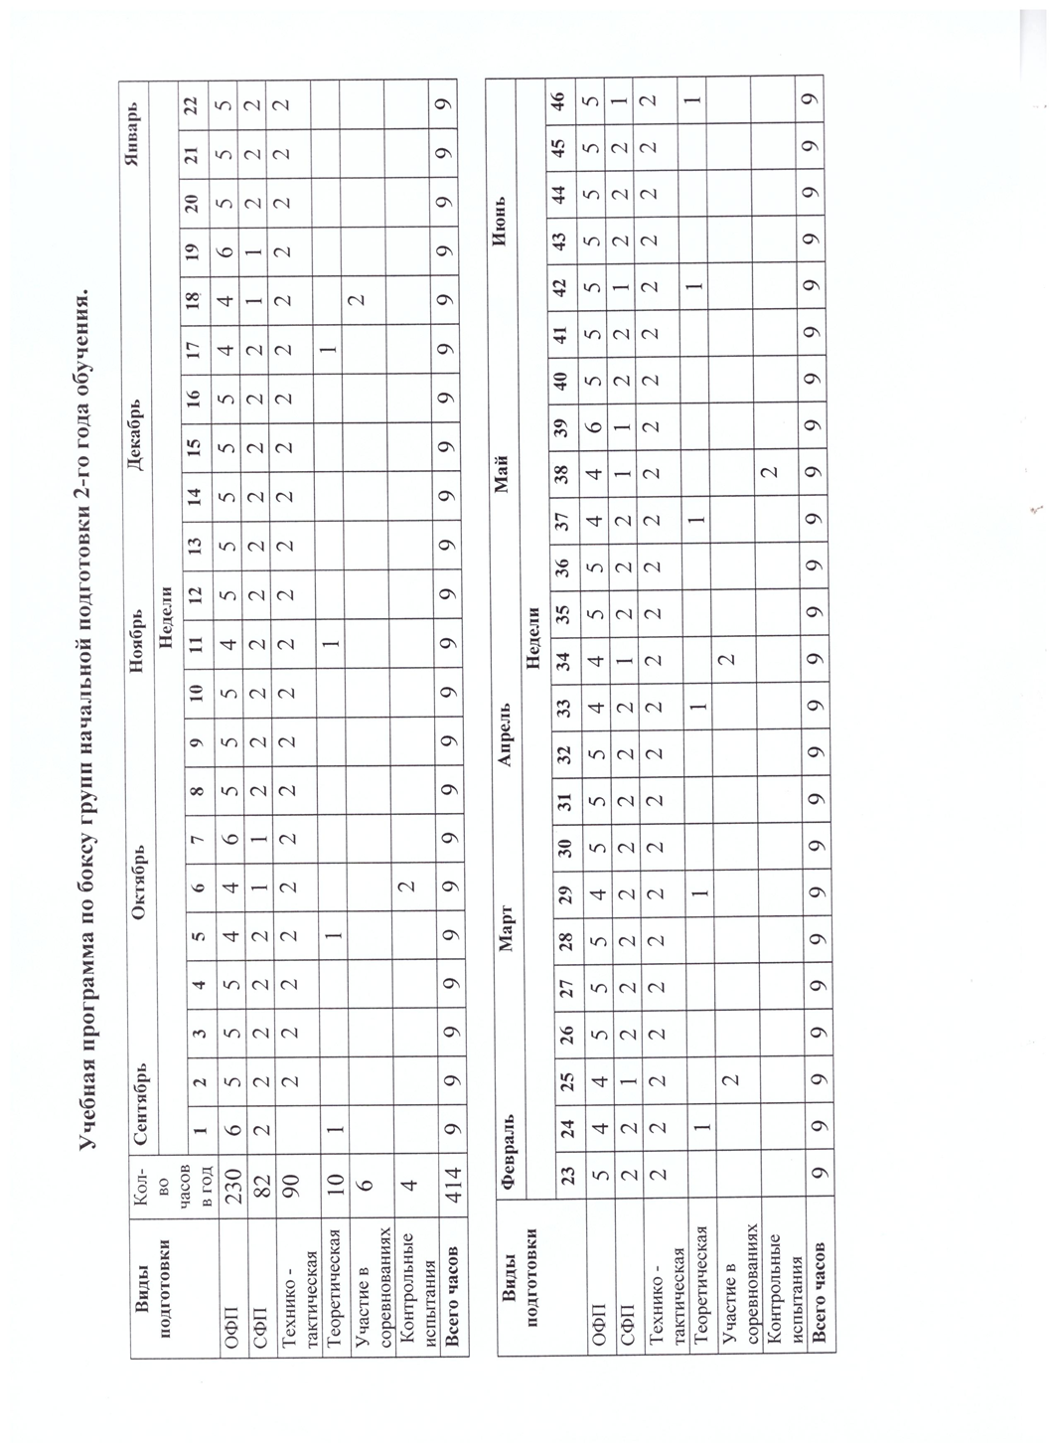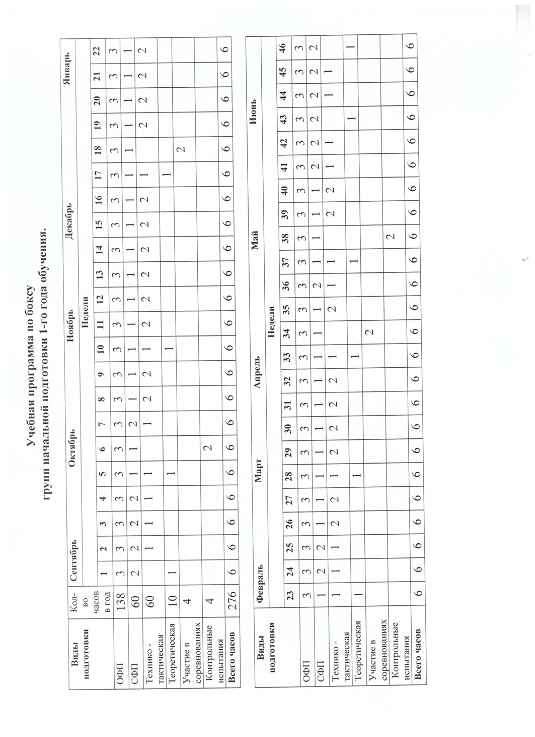
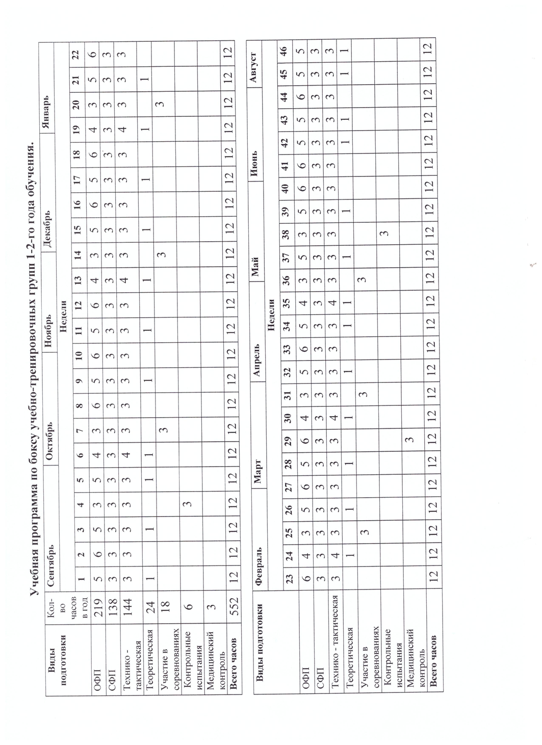

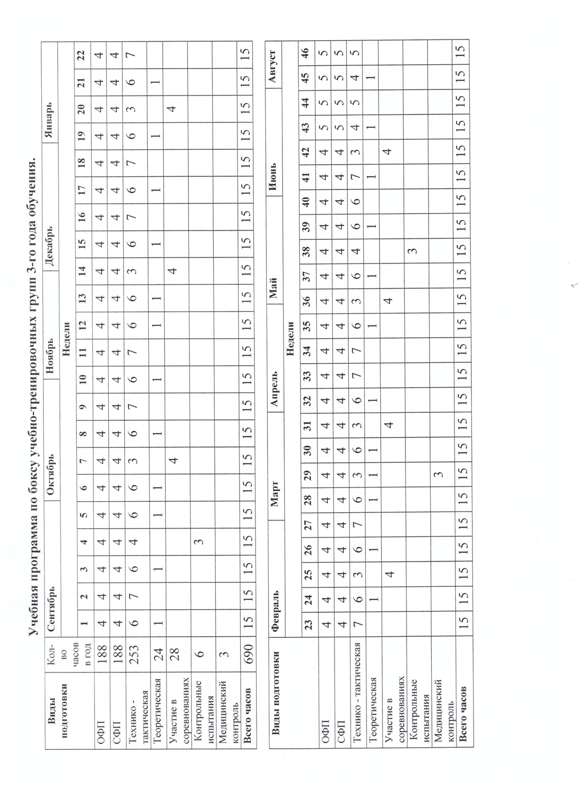

Мониторинг достижения обучающихся
2015 год
Первенство города Якутска среди юношей, посвященный 70-летию Победы памяти МС СССР Ивана Кураева г. Якутск 28-30.04.2015г.
Кылыйаров Айсен | 2 место |  | 34 кг. 1/0 |  | Калинин А.В.
Кепейтов Руслан | 2 место |  | 36 кг. 1/0 |  | Калинин А.В.
Лю-Фа Эрик | 3 место |  | 54 кг. 1/0 |  | Калинин А.В.
Первенство РС(Я) по боксу среди юношей и девушек 2000-2001г.г.р. на призы МСМК
А.Н. Филиппова г. Якутск 06-11.10.2015г.
Константинов Сергей | 2 место |  | 60 кг. 2/1 |  | Калинин А.В.
2016 год
Первенство РС(Я) по боксу памяти МСМК, Виктора Ефремова г. Якутск 23-27.03.2016г.
Бобиев Иван | 2 место |  | 34 кг. 3/2 |  | Калинин А.В.
Первенство РС(Я) по боксу памяти С.Самойлова г. Якутск 12-16.10.2016г.
Бобиев Иван | 1 место |  | 40 кг. 2/2 |  | Калинин А.В.
Республиканский турнир по боксу на призы Международного детского фонда
«Дети Саха-Азия» г. Якутск 23-27.11.2016г.
Зайцев Дмитрий | 3 место |  | 34 кг. 1/0 |  | Калинин А.В.
Первенство ДЮСШ№1 на призы «Деда мороза» посвященного 75-летию ДЮСШ и
60-летию бокса в РС(Я) г. Якутск 01-03.12.2016г.
Данилов Кирил | 1 место |  | 22 кг. 1/1 |  | Калинин А.В.
Поротькин Андрей | 1 место |  | 28 кг. 1/1 |  | Калинин А.В.
Радионов Марсен | 1 место |  | 32 кг. 1/1 |  | Калинин А.В.
Дударев Виктор | 1 место |  | 36 кг. 1/1 |  | Калинин А.В.
Елисеев Никита | 2 место |  | 22 кг. 1/0 |  | Калинин А.В.
Иванов Алексей | 2 место |  | 32 кг. 1/0 |  | Калинин А.В.
Герц Тимур | 2 место |  | 36 кг. 1/0 |  | Калинин А.В.
Краснов Тимур | 1 место |  | 28 кг. 2/2 |  | Калинин А.В.
Нюгай Дмитрий | 3 место |  | 32 кг. 1/0 |  | Калинин А.В.
Спиров Эдуард | 2 место |  | 36 кг. 1/0 |  | Калинин А.В.
Будко Иван | 3 место |  | 40 кг. 1/0 |  | Калинин А.В.
Тарасов Алексей | 3 место |  | 46 кг. 1/0 |  | Калинин А.В.
Марколля Антон | 2 место |  | 32 кг. 1/0 |  | Калинин А.В.
Андреев Олег | 2 место |  | 34 кг. 2/1 |  | Калинин А.В.
Кузьмин Игорь | 1 место |  | 34 кг. 2/2 |  | Калинин А.В.
Ли Ян | 1 место |  | 50 кг. 2/2 |  | Калинин А.В.
Норин Роман | 3 место |  | 60 кг. 1/0 |  | Калинин А.В.
Фомин Даниил | 1 место |  | 54 кг. 1/1 |  | Калинин А.В.
Семенов Сергей | 2 место |  | 58 кг. 2/1 |  | Калинин А.В.
Мамурков Сайфулла | 1 место |  | 80 кг. 1/1 |  | Калинин А.В.
Открытое первенство Горного района посвященного 60-летию бокса в РС(Я)
с. Бердигестях 08-11.12.2016г.
Зайцев Дмитрий | 2 место |  | 34 кг. 1/0 |  | Калинин А.В.
2017 год
Республиканский турнир по боксу памяти МСМК Николая Жиркова 2002-2003г.г.р.
г. Якутск 04-07.01 2017г.
Кузьмин Игорь |  | 3 место |  | 37 кг. 1/0 |  | Калинин А.В.
Щербинин Павел |  | 3 место |  | 46 кг. 1/0 |  | Калинин А.В.
Зайцев Дмитрий |  | 2 место |  | 54 кг. 2/1 |  | Калинин А.В.
Первенство РС(Я) по боксу памяти МСМК В.Н.Николаева г. Якутск 15-19.02.2017г.
Зайцев Дмитрий |  | 2 место |  | 54 кг. |  | Калинин А.В.
Республиканский турнир по боксу на призы Мастера спорта СССР Бурцева Константина Семеновича с. Борогонцы Усть-Алданского улуса 29.03-02.04.2017г.
Щербинин Павел |  | 2 место |  | 48 кг. 2/1 |  | Калинин А.В.
Бобиев Иван |  | 1 место |  | 40 кг. 2/2 |  | Калинин А.В.
Первенство города Якутска по боксу 27-29.04.2017г. (73)
Краснов Тимур |  | 1 место |  | 26 кг. 2/2 |  | Калинин А.В.
Луковников Лев |  | 2 место |  | 28 кг. 1/0 |  | Калинин А.В.
Кузьмин Игорь |  | 1 место |  | 36 кг. 2/2 |  | Калинин А.В.
Будко Иван |  | 3 место |  | 38 кг. 1/0 |  | Калинин А.В.
Тарасов Алексей |  | 2 место |  | 44 кг. 1/0 |  | Калинин А.В.
Абдурасулов Абдуло |  | 2 место |  | 30 кг. 1/0 |  | Калинин А.В.
Щербинин Павел |  | 1 место |  | 50 кг. 3/3 |  | Калинин А.В.
Ли Ян |  | 1 место |  | 52 кг. 2/2 |  | Калинин А.В.
Бадаев Николай |  | 3 место |  | 52 кг. 2/1 |  | Калинин А.В.
Зайцев Дмитрий |  | 1 место |  | 54 кг. 2/2 |  | Калинин А.В.
Республиканский турнир на призы федерации бокса г. Покровск 28.05.2017г.
Краснов Тимур |  | 2 место |  | 28 кг. 1/0 |  | Калинин А.В.
Первенство РС(Я) по боксу среди юношей 2002-2003 г.р. на призы Анатолия Филиппова
с. Намци 03-07.10.2017г.
Зайцев Дмитрий |  | 3 место |  | 3/2 |  | Калинин А.В.
Открытый турнир Гороного улуса по боксу памяти ЗТ ЯАССР Агеева А.А. с. Бердигестях
09-12.11.2017г.
Щербинин Павел |  | 1 место |  | 1/1 |  | Калинин А.В.
Открытый Региональный турнир РС(Я) по боксу на призы В.Р.Кутукова с. Намцы
22-25.11.2017г.
Жернаков Сергей |  | 1 место |  | 3/3 |  | Калинин А.В.
Щербинин Павел |  | 2 место |  | 2/1 |  | Калинин А.В.
2018 год
Открытое Первенство Якутской кадетской школы г. Якутск 14.02.2018г.
Краснов Тимур |  | 3 место |  | 2/1 |  | Калинин А.В.
Щербинин Павел |  | 3 место |  | 1/0 |  | Калинин А.В.
Республиканский турнир по боксу на призы Мастера спорта СССР, Почетного Гражданина Усть-Алданского улуса К. С. Бурцева с. Борогонцы 14-18.03.2018г.
Щербинин Павел |  | 2 место |  | 2/1 |  | Калинин А.В.
Зайцев Дмитрий |  | 3 место |  | 1/0 |  | Калинин А.В.
Первенство города Якутска по боксу памяти МС СССР Ивана Кураева 25-28.04.2018г.
Краснов Тимур |  | 1 место |  | 2/2 |  | Калинин А.В.
Бабиев Иван |  | 1 место |  | 3/3 |  | Калинин А.В.
Байыш Уулу Амантур |  | 1 место |  | 2/2 |  | Калинин А.В.
Щербинин Павел |  | 2 место |  | 1/0 |  | Калинин А.В.
Зайцев Дмитрий |  | 2 место |  | 1/0 |  | Калинин А.В.
ДЕВУШКИ
Немытыщева Татьяна |  | 2 место |  | 1/0 |  | Калинин А.В.
Первенство РС(Я) по боксу среди юношей 2003-2004 г.р. на призы МСМК Анатолия Филиппова г. Покровск 02-06.10.2018г.
Зайцев Дмитрий |  | 1 место |  | 1/1 |  | Калинин А.В.
ДЕВУШКИ
Немытыщева Татьяна |  | 1 место |  | 2/2 |  | Калинин А.В.
Республиканский турнир по боксу на призы Международного детского фонда
«Дети Саха-Азия» г. Якутск 28.11- 02.12.2018г.
Тарасов Иннокентий |  | 3 место |  | 2/1 |  | Калинин А.В.
Будко Иван |  |  |  | 2/1 |  | Калинин А.В.
Первенство ДЮСШ №1 по боксу на призы «Деда Мороза» г. Якутск 05-06.12.2018г.
Ефимов Нюргун |  | 1 место |  | 2/2 |  | Калинин А.В.
Бурнашов Семен |  | 1 место |  | 2/2 |  | Калинин А.В.
Герц Тимур |  | 1 место |  | 2/2 |  | Калинин А.В.
Республиканский турнир по боксу памяти МСМК Николая Жиркова 2005-2006 г.р.
г. Якутск 19-23.12.2018г.
Находкин Данил |  | 3 место |  | 1/0 |  | Калинин А.В.
2019 год
Первенство РС(Я) по боксу среди юношей и девушек 2003-2004 г.р. на призы А. Н. Филиппова г. Якутск 15-19.01.2019г.
Зайцев Дмитрий |  | 1 место |  | 2/2 |  | Калинин А.В.
Щербинин Павел |  | 3 место |  | 3/2 |  | Калинин А.В.
ДЕВУШКИ
Немытищева Татьяна |  | 3 место |  | 1/0 |  | Калинин А.В.
Учебно-тренировочные сборы в составе сборной РС(Я) г. Нерюнгри 23.01-04.02.2019г.
Щербинин Павел  Зайцев Дмитрий |  | 2003  2003 |  |  |  | Калинин А.В.  Калинин А.В.
Первенство ДФО по боксу среди юношей 2004-2005 г.р., г. Бирабиджан 05-09.02.2019г.
Зайцев Дмитрий |  | 5-10 |  | 1/0 |  | Калинин А.В.
Открытое Первенство Якутской кадетской школы по боксу «День защитника Отечества» г. Якутск ЦСП «Триумф» 13-16.02.2019г.
Щербинин Павел |  | 1 место |  | 3/3 |  | Калинин А.В.
Первенство РС(Я) по боксу среди юношей 2005-2006 г.р. памяти В.Н.Ефремова г. Якутск СК «Дохсун» 19-23.02.2019г.
Байыш Уулу Амантур |  | 1 место |  |  |  | Калинин А.В.
Межрегиональный турнир по боксу класса Б памяти ЗТ РСФСР, МС СССР Н.Г.Размахнина г. Нерюнгри 05-10.03.2019г.
Щербинин Павел |  | 1 место |  | 3/3 выполнил КМС |  | Калинин А.В.
VIII Республиканский турнир по боксу на призы Мастера спорта СССР, ЗТ РС (Я), Почетного Гражданина Усть-Алданского улуса К. С. Бурцева с. Чаран 28.03.2019г.
Краснов Тимур |  | 3 место |  | 1/0 |  | Калинин А.В.
Первенство города Якутска по боксу памяти МС СССР Ивана Кураева 24-27.04.2019г.
Краснов Тимур |  | 1 место |  | 1/1 |  | Калинин А.В.
Щербинин Павел |  | 1 место |  | 2/2 |  | Калинин А.В.
Зайцев Дмитрий |  | 1 место |  | 2/2 |  | Калинин А.В.
Саакян Сергей |  | 3 место |  | 1/0 |  | Калинин А.В.
Республиканский турнир по боксу среди юношей и девушек 2003-2004 г.р. памяти МСМК СССР Сергея Сомойлова г. Якутск «50 лет Победы» 17-21.06.2019г. (в зачет Спартакиады школьников РС(Я), VII Спортивных игр народов РС(Я)) (13)
Щербинин Павел |  | 1 место |  |  |  | Калинин А.В.
Открытый турнир по боксу Якутского республиканского совета ОГО ВФСО «Динамо» в РС(Я) г. Якутск 22-23.11.2019г.
Бурнашов Алексей |  | 2 место |  | 2/1 |  | Калинин А.В.
Открытое первенство города Якутска по боксу памяти МСМК Николая Жиркова
г. Якутск 10-13.12.2019г. (24)
Будко Иван |  | 3 место |  | 1/0 |  | Калинин А.В.
Первенство РС(Я) по боксу среди юниоров и юниорок памяти ЗТ РС(Я) А.Ф.Кравченко
г. Якутск 17-21.12.2019г.
Зайцев Дмитрий |  | 3 место |  | 1/0 |  | Калинин А.В.
Первенство ДЮСШ №1 по боксу на призы «Деда Мороза» г. Якутск 24-25.12.2019г.
Бурнашов Алексей |  | 2 место |  | 1/0 |  | Калинин А.В.
Шамаев Володя |  | 2 место |  | 2/1 |  | Калинин А.В.
Писаревский Кирилл |  | 2 место |  | 1/0 |  | Калинин А.В.
Зайцев Артем |  | 1 место |  | 1/1 |  | Калинин А.В.
Цыбиков Айдар |  | 1 место |  | 1/1 |  | Калинин А.В.
Говоров Давид |  | 1 место |  | 2/2 |  | Калинин А.В.
Поляков Никита |  | 3 место |  | 1/0 |  | Калинин А.В.
Харлампьев Денис |  | 1 место |  | 1/1 |  | Калинин А.В.
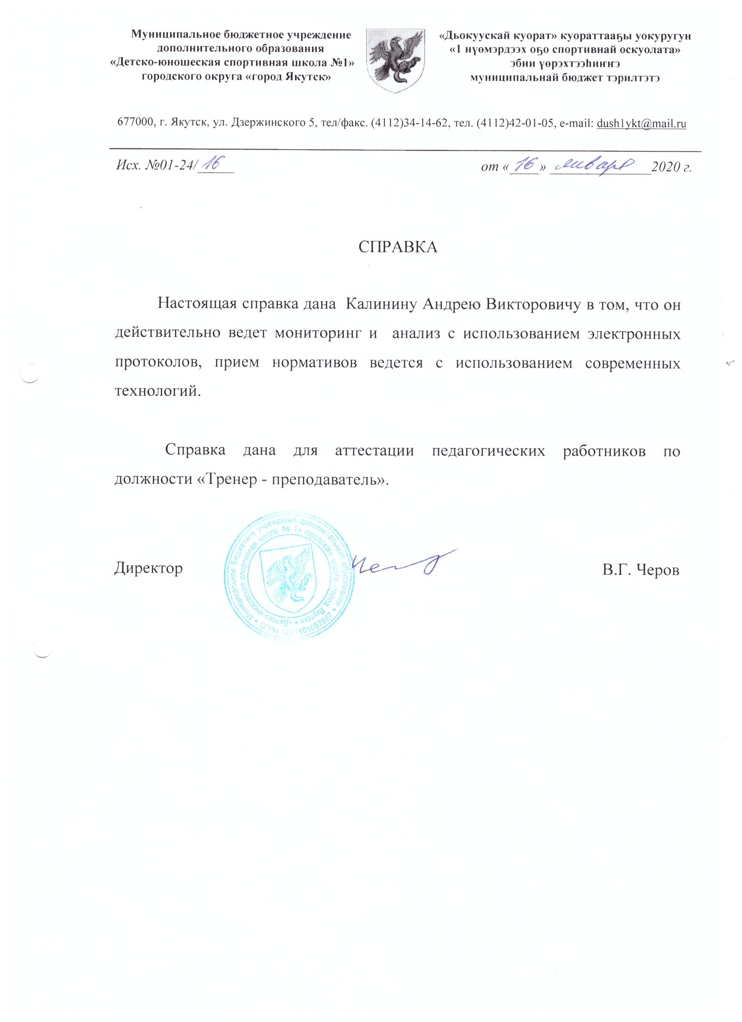

6. Проведение профилактической работы по противодействию применения обучающимися, воспитанниками различных видов допингов, по пропаганде здорового образа жизни.

С каждым днем антидопинговая пропаганда набирает силу. Однако ей противостоит индустрия, в которой вращаются миллиарды долларов: индустрия боди-имиджа. Она призывает: принимай допинг, чтобы нарастить мышцы, принимай допинг, чтобы похудеть, быть быстрее, сильнее, активнее. Это же касается и большого спорта.
Огромная роль в предупреждении применения допинга юными спортсменами должна принадлежать родителям. Для того, чтобы родители юных спортсменов помогали в антидопинговой пропаганде, необходимо их первоначальное просвещение, а иногда и коррекционная работа. Таким образом, одним из перспективных направлений деятельности можно считать разработку образовательных программ для родителей юных спортсменов. В связи с трудностями по организации предоставления родителям информации, должна быть определена система мероприятий по реализации разработанных образовательных программ.
Воспитательная работа - необходимый элемент всего педагогического процесса работы с юными атлетами любого возраста и уровня подготовленности.
Основная задача воспитания на начальных этапах занятий спортом заключается в том, чтобы привить ученикам интерес к занятиям, любовь к избранному виду спорта. Без должной мотивации к занятиям спортом принципиально невозможно добиться сколько-нибудь заметного успеха.

План воспитательной работы и культурно-массовых мероприятий

№  п/п | Мероприятия | Дата  проведения
1. | Организационное собрание групп. | сентябрь
2. | Проведение собраний в группах по текущим вопросам. | в течение года
3. | Выявление интересов вне школы. | в течение года
4. | Посещение общеобразовательных школ, обеспечение контакта с учителями и администрацией школы. | в течение года
5. | Осуществление контроля за успеваемостью, проверка дневников учащихся | в течение года
6. | Проведение родительских собраний по темам:  оказание помощи в организации учебно-тренировочного процесса (посещаемость, дисциплина, самоконтроль и  т.д.) гигиена спорта, оказание помощи в оздоровительной работе,  итоги спортивного года. | сентябрь- октябрь,  апрель - май
7. | Организация и проведение субботников по ремонту спортивного инвентаря и благоустройству территории | в течение года
8. | Организация и проведение летнего сезона: Учебно-тренировочные сборы на базе ДЮСШ – летний оздоровительный лагерь дневного пребывания. Экскурсии, походы и т.д.  - походы, экскурсии. | июнь
9 | Организация и проведение встреч с ведущими спортсменами | в течение года
10. | Проведение беседы по теме "Наше здоровое будущее"  (о значении спорта в жизни человека, о вреде курения, наркомании и т.д.) | в течение года
11 | Участие в обшешкольных мероприятиях | по плану ДЮСШ

Пропаганда ЗОЖ в тренерской деятельности
Цель:
- Воспитывать уважение к себе, чувство собственного достоинства, уверенность, что здоровый образ жизни делает человека свободным и независимым;
- Воспитание, у обучающихся, ответственности за свое здоровье;
- Воспитание общественной активности.
Задачи:
- разработать новые физкультурно-оздоровительные, спортивно-тренировочные технологии способствующие формированию мотивации к занятиям физической культурой и спортом;
- разработать программу формирования мотивации здорового и безопасного образа жизни обучающихся и культуры здорового и безопасного образа жизни с опорой на результаты;
- экспериментально обосновать педагогические условия успешной реализации технологии внутришкольного управления формированием мотивации здорового и безопасного образа жизни обучающихся;
- определить способы диагностики и показатели достижения результатов;
- спрогнозировать ожидаемые результаты.
С целью пропаганды здорового образа жизни мною проведены лекции на тему «Здоровый образ жизни», целью которого стало расширение возможностей для детей систематическими занятиями физической культурой и спортом. Проведены беседы на темы: «Опасность допинга для здоровья спортсменов», «Допинг в детском и юношеском спорте», «Курение: «за» и «против». Работа с родителями является одним из важнейших направлений социально-педагогической деятельности, установление партнёрских отношений с родителями ради успешности конкретного ребёнка. Основным направлением работы с семьёй является психолого-педагогическое просвещение родителей, включение родителей в различные виды деятельности, осуществляемые в ДЮСШ №1.
Постоянно проводятся родительские собраний, основные темы которых: Организационное родительское собрание: знакомство со школой, её традициями, местом занятий; требования и правила посещения спортивной школы, требования к учебно-тренировочному процессу, здоровый образ жизни - гигиена спортивной деятельности: диета и питание, профилактика заболеваний, режим дня спортсмена, сон и отдых, адаптация к спортивному режиму жизни, роль семьи в воспитании здорового ребёнка, о способностях к выбранному виду спорта, профилактика травм опорно-двигательного аппарата, сбалансированная диета и дополнительные факторы питания, организация и проведение спортивно-оздоровительных лагерей, о роли занятий спортом в период летних каникул, итоговое родительское собрание по отделениям, по группам. Регулярно проводится индивидуальные беседы с родителями, оказывается консультативная помощь по вопросам воспитания и учебно-тренировочному процессу в спортивной школе.

Беседа с обучающимися на тему "Наше здоровое будущее"
Цели:
- Формирование представления о здоровом образе жизни, о факторах, влияющих на духовное и физическое развитие; о жизненных ценностях, о последствиях пагубных привычек, индивидуальной системе поведения.
- Расширение кругозора по данной теме и привлечение внимания учащихся к здоровому образу жизни.
- Воспитание чувства ответственности за свое личное здоровье и здоровье окружающих.
ТЕКСТ БЕСЕДЫ
Сегодня мы поговорим о будущем и здоровом образе жизни. Каждый из вас имеет свое представление об этом. Сегодня мы обратим внимание на то, что здоровье человека принадлежит не только ему, но и всему обществу, о воспитании чувства ответственности за свое личное здоровье и репродуктивное, на взаимосвязь духовного и физического здоровья. Побеседуем о факторах, влияющих на здоровье человека и его благополучие. А также определим основные составляющие здорового образа жизни. Обсудим пагубность вредных привычек и необходимость сделать каждому свой выбор жизненного пути.
Вопрос учащимся: Какими вы видите себя в будущем?
Здоровье занимает первое место среди жизненных ценностей человека. Вспомним слова известного немецкого философа Артура Шопенгауэра (1788-1860): «на 0,9 нашего счастья основано на здоровье. При нем все становится источником наслаждения, тогда как не могут доставить удовольствие, даже субъективные блага: качества ума, души, темперамента при болезненном состоянии ослабевают и замирают. Отнюдь не лишено основания, что мы прежде всего спрашиваем друг друга о здоровье и желаем его друг другу».
Вопрос учащимся: Как вы понимаете выражение «быть здоровым человеком»?
Много определений здоровья, но все они содержат пять следующих критериев:
- Отсутствие болезни;
- Нормальное функционирование организма в системе «человек – окружающая среда»;
- Полное физическое, духовное, умственное и социальное благополучие;
- Способность приспосабливаться к постоянно меняющимся условиям существования в окружающей среде;
- Способность к полноценному выполнению основных социальных функций.
Наиболее точным определением здоровья следует считать то, что дано в Уставе Всемирной организации здравоохранении: «Здоровье – это состояние полного физического, духовного и социального благополучия, а не только отсутствие болезней и физических дефектов». Здоровье человека является не только его индивидуальной ценностью, но и достоянием общества, неразрывно взаимосвязаны и зависят друг от друга.
Здоровье человека имеет две составляющие – духовную и физическую. Они должны постоянно находиться в гармоничном единстве и этим обеспечивать высокий уровень здоровья.
Вопрос учащимся: Охарактеризуйте духовное здоровье и физическое?
Духовное здоровье достигается умением жить в согласии с собой, с родными, друзьями и обществом, навыками в прогнозировании и моделировании событий и составлении программы своих действий.
Физическое здоровье обеспечивается двигательной активностью, рациональным питанием, закаливанием и очищением организма, рациональным сочетанием умственного и физического труда, умением отдыхать, исключением из употребления алкоголя, табака и наркотиков.
Вопрос учащимся: Отражается ли на здоровье человека его внутренний мир?
У каждого человека своя предрасположенность к определенным заболеваниям. Состояние окружающей среды тоже влияет на здоровье. Даже самые здоровые жизненные привычки не могут полностью компенсировать воздействие загрязненного воздуха или воды. Духовный фактор является одним из важных компонентов здоровья и благополучия. Под ним понимается способность к созиданию добра, самосовершенствованию, милосердию и бескорыстной помощи. Социальные факторы имеют также большое значение. Ведь человек может быть счастливым и здоровым только тогда, когда он имеет возможность для самореализации и ему гарантированы хорошие жилищные условия, образование и медицинское обслуживание. Для поддержания здоровья человек должен и обязан вести здоровый образ жизни. На основании вышесказанного можно сформулировать определение – здоровый образ жизни. Здоровый образ жизни – это индивидуальная система поведения человека, обеспечивающая ему физическое, духовное и социальное благополучие в реальной окружающей среде (природной, техногенной и социальной) и активное долголетие.
Вопрос учащимся: Приведите примеры положительных и отрицательных факторов, влияющих на здоровье человека.
К положительным факторам относятся соблюдение режима дня, рациональное питание, закаливание, физическая культура и спорт, уравновешенные взаимоотношения с окружающими людьми.
Отрицательно влияют на здоровье курение, употребление алкоголя и наркотиков, эмоциональная и психическая напряженность при общении с окружающими, неблагоприятная экологическая обстановка в местах проживания.
Каждый человек сам стремиться выработать в себе ряд необходимых качеств.
Вопрос учащимся: Подумайте, какие качества и принципы помогут выработать вашу систему поведения?
- Четко сформулированная цель жизни. Постановка перед собой достижимых целей
- Выработка таких форм своего поведения, которые способствуют сохранению и укреплению здоровья.
- Вера в то, что образ жизни, который ведет человек, обязательно даст положительные результаты.
- Развитие у себя самоуважения, осознание того, что все возникающие задачи можно решить.
- Соблюдение режима двигательной активности, правил личной гигиены и рационального питания.
- Правильное сочетание труда и отдыха.
- Нельзя драматизировать неудачи.
Жизнь требует от человека умения приспосабливаться к постоянно меняющейся обстановке и планировать в соответствии с этим свое поведение. Эмоционально устойчивые люди обычно успешно справляются с переменами, происходящими с ними, в т.ч. с несчастными случаями и болезнями. Любые перемены в жизни, даже положительные, заставляют человека приспосабливаться, адаптироваться к новым обстоятельствам, требующих определенных усилий и напряжения. Состояние напряжения, возникающее у человека под влиянием сильных воздействий, получило название «стресс».
Вопрос учащимся: Может ли стресс приносить положительные результаты?
Стресс не всегда приносит вред. При умеренном стрессе разум и тело функционируют наиболее эффективно и поддерживают организм в наиболее оптимальном режиме работы. Высокий уровень стресса может быть положительным фактором только очень короткое время, например, состояние спортсмена перед ответственным соревнованием.
Стрессовые ситуации по возможности необходимо избегать.
Вопрос учащимся: Какие меры можно предпринять для того, чтобы обезопасить себя от негативных последствий стрессов?
- Быть оптимистом. Уметь радоваться жизни.
- Необходимо регулярно заниматься физической культурой и спортом. Эти занятия оказывают положительное влияние не только на физическое состояние, но и на психику.
- Необходимо, чтобы питание было регулярным и сбалансированным.
- Достаточный по продолжительности и спокойный сон.
- Уметь сказать «нет», если нет возможности выполнить какое – то задание.
Вопрос учащимся: Какое влияние оказывают физические упражнения на ваш организм?
Двигательная активность поддерживает хорошую физическую форму, улучшает самочувствие и обеспечивает прилив энергии для жизнедеятельности, чтобы обеспечить гармоничное равновесие между умственными и физическими нагрузками.
Приспособиться к изменяющимся условиям окружающей среды помогает закаливание. Вырабатывается устойчивость организма к воздействию холода, так как часто охлаждение и переохлаждение у не закаленных людей вызывают различные РВЗ. У закаленных людей вырабатывается устойчивость к низким температурам, теплообразование в их организме происходит более интенсивно, а это уменьшает вероятность развития инфекционных заболеваний.
В последнее время очень много внимания стало уделяться вопросам рационального питания. Пища обеспечивает организм человека энергией, необходимой для жизнедеятельности. Питание должно быть разнообразным, должно учитываться генетические особенности человека, возраст, физические нагрузки, климатические и сезонные особенности окружающей природы. Главным критерием правильности питания является состояние здоровья: вес тела, общее самочувствие, уровень работоспособности.
Вопрос учащимся: Давайте вместе вспомним правила приема пищи.
- Во время еды не следует решать какие – то дела и проблемы, надо наслаждаться едой.
- Во время еды не рекомендуется смотреть телевизор, слушать музыку, так как это отвлекает.
- Нельзя садиться за стол усталым, возбужденным. Необходимо отключиться от проблем и настроиться на прием пищи.
- Если нет достаточно времени для приема пищи, то его лучше пропустить.
- Нельзя переедать.
- Употреблять воду и напитки рекомендуется за 15-20 мин. до приема пищи или после.
Природа создала человека для долгой и счастливой жизни. Органы и системы человека могут выдерживать нагрузки и напряжения примерно в 10 раз больше тех, с которыми человеку приходится сталкиваться в нормальной повседневной жизни.
К сожалению, ряд привычек, которые человек приобретает еще в школьные годы и от которых потом не может избавиться в течение всей последующей жизни, серьезно вредят его здоровью.
Вопрос учащимся: Назовите вредные привычки, пагубно влияющие на здоровье человека?
К таким привычкам прежде всего относятся курение, употребление алкоголя и наркотиков. Алкоголизм ежегодно уносит около 6 млн. человеческих жизней. Алкоголь или спирт является наркотическим ядом и действует на клетки головного мозга, парализуя их.
Доза 7-8г чистого спирта на 1 кг веса тела – смертельна для человека. Некоторые люди считают спиртное чудодейственным лекарством, способным излечить чуть ли не все болезни. Наоборот, алкоголь разрушительно действует на все органы и системы организма человека. При его длительном употреблении развиваются хронический гепатит и цирроз печени, нарушаются обменные процессы в тканях сердца и мозга, снижаются половые функции и многие другие заболевания. Средняя продолжительность жизни этих людей не превышает обычно 57 лет.
Вопрос учащимся: Какими качествами обладает пьющий человек и его существование?
Состояние опьянения характеризуется часто ослаблением сдерживающих факторов, утратой чувства стыда и реальной оценки последствий совершаемых поступков. Поэтому оно часто приводит молодых людей к случайным половым связям, следствием которых нередко бывают нежелательная беременность, заражение болезнями, передающимися половым путем, до 90% заражений сифилисом и около 95% - гонореей. Особенно вреден алкоголь для женщин. 30% детей рождаются недоношенными и мертвыми. Алкоголь взаимосвязан с преступностью. Преступники, используя алкоголь, вербуют соучастников и толкают их на совершение преступлений.
С алкоголизмом боролись еще в древние времена. В Китае и Египте до нашей эры пьяниц подвергали суровым и унизительным наказаниям. В Риме в III веке до нашей эры существовал запрет на употребление вина лицам, не достигшим 30-летнего возраста. Наша страна в 80-е года XX века пережила «сухой закон». Сегодня действует закон «О запрете распития спиртных напитков в общественных местах».
Другая вредная привычка, пагубно влияющая на здоровье человека – курение табака.
Вопрос учащимся: Имеются ли в группе активные курильщики? Какие ощущения вы испытываете во время курения?
Активный компонент табачного дыма является никотин. А также синильная кислота, сероводород, углекислая кислота, аммиак, эфирные масла, табачный деготь. В последнем содержится около сотни химических соединений, в том числе изотопы калия, мышьяка и канцерогены. Табак вредно действует прежде всего на нервную систему, вначале возбуждая, а затем угнетая ее. Нарушается сердечно – сосудистая система, воспаляется носоглотка и гортань, хронический бронхит. Функция легких под влиянием курения ослабевает, кровь обогащается не кислородом, а угарным газом. Может наступить кислородное голодание. Смертельная доза никотина для человека составляет 1 мг на 1 кг массы тела. Смерть может наступить, если подросток выкурит сразу пол пачки сигарет.
Кроме активных курильщиков бывают и пассивные. Пассивные курильщики, вдыхая задымленный табачный воздух, болеют теми же болезнями, что активные. Активный курильщик вдыхает профильтрованный дым сигареты, а пассивный – «необработанный» дым, что хуже.
Вопрос учащимся: Почему люди курят?
Люди курят не потому, что хотят курить, а потому что не могут бросить эту привычку. Начать курить легко, а вот отвыкнуть от курения в дальнейшем очень трудно. Человек становится рабом этой привычки, он медленно уничтожает свое здоровье, которое природа дала для других целей: для труда и созидания, для любви и счастья. Во многих странах активных курильщиков не принимают на работу, дабы сохранить здоровье пассивному курильщику. Эта тенденция существует и в России.
В нашей стране бурный рост числа подростков, употребляющих наркотики. К наркотическим веществам отнесены морфин, кофеин, героин, промедол, кокаин, первитин, эфедрин, гашиш (анаша, марихуана), ЛСД, экстази и др. Эти вещества приводят к изменениям психического состояния человека.
К токсическим веществам относятся некоторые лекарства, средства бытовой химии (растворители, лаки, клеи и др.), алкоголь и никотин.
Вопрос учащимся: Охарактеризуйте человека, употребляющего наркотики, внешний и внутренний мир?
Заболевание наркомания и токсикомания развиваются постепенно. Начинается с единичных случаев, затем становится все более частым и, наконец, систематическим. Каким образом формируется наркозависимость? У каждого человека в головном мозге есть центр удовольствия, который обеспечивает ему хорошее настроение. Человек встретился с друзьями – удовольствие, вкусно покушал – снова удовольствие. Это состояние он ощущает благодаря регулирующим веществам – нейромедиаторов. Они являются психоактивными веществами. Их концентрация в организме ничтожна мала. После искусственного введения наркотиков организм не может регулировать количество вводимых веществ и быстро привыкает, и уже не может без них обойтись. Организм наркомана слабеет, дряхлеет, разрушается иммунная система, что приводит к заболеваниям и далее к гибели.
Вопрос учащимся: Зачем люди принимают наркотики?
Наркотик нужен, чтобы восстановить нормальное психическое состояние. Если его не принять, будет плохое настроение, появится раздражительность, снизится работоспособность. По мере дальнейшего развития болезни влечение начинает проявляться на уровне физической зависимости. Главной заботой для человека становится удовлетворение постоянно возрастающего влечения к наркотику.
Вопрос учащимся: Почему же все новые и новые люди вступают на тропу добровольного самоуничтожения?
Главная причина – наркобизнес, который приносит огромные прибыли. Поэтому для пропаганды их употребления создана целая серия мифов: наркотики бывают легкие, делают человека свободным и помогают решать жизненные проблемы, и, наконец, это модно. У подростков формируется ошибочное мнение: даже если я попробую наркотик, то не стану наркоманом и смогу бросить употреблять его в любой момент. Это страшный обман. Если человек стал употреблять наркотик - это навсегда, обратной дороги нет, болезнь уже началась, а врожденного иммунитета против нее нет.
Борьба с этим злом ведется во всем мире, в том числе и в России. В 1998 году принят закон «О наркотических средствах и психотропных веществах», в котором установлен запрет на прием наркотиков без назначения врача и предусмотрено создание структур по борьбе с незаконным оборотом и распространением наркотиков.
Необходимо выработать твердую жизненную установку: в любой обстановке и в любых случаях жизни не допустить первой пробы наркотика. Сказать «Нет».
В заключение необходимо отметить, что каждый человек волен сделать свой выбор, по какому пути идти. Если он хочет быть здоровым, жизнерадостным, способным воплотить свои желания в жизнь, прежде, чем взять рюмку спиртного, сигарету или наркотик, надо подумать и принять правильное решение. Он должен научиться твердо говорить: «Нет!».
Задание учащимся: Проанализируйте влияние различных факторов на собственное здоровье и разработайте свою индивидуальную систему поведения в течение дня, которая максимально соответствовала бы вашим возможностям и потребностям.
ЛИТЕРАТУРА
- Давыдова А.В,. Классные часы, 11-й класс. М.: Вако - 2008.
- Кулинич. Г.Г., Сценарий мероприятий и общешкольных праздников. М.:Глобус — 2005.
- http://schools.keldysh.ru/.

7. Результаты организации деятельности обучающихся (личное и командное участие обучающихся в спортивных соревнованиях, конкурсах, смотрах).
Первенство ДФО по боксу среди юношей 2004-2005 г.р., г. Бирабиджан 05-09.02.2019г. Зайцев Дмитрий 5 место; Межрегиональный турнир по боксу класса Б памяти ЗТ РСФСР, МС СССР Н.Г.Размахнина г. Нерюнгри 05-10.03.2019г.- Щербинин Павел 1 место, выполнил КМС;
Первенство РС(Я) по боксу памяти МСМК, Виктора Ефремова г. Якутск 23-27.03.2016г. Бобиев Иван 2 место; Первенство РС(Я) по боксу памяти МСМК В.Н.Николаева г. Якутск 15-19.02.2017г.-Зайцев Дмитрий 2 место; Первенство РС(Я) по боксу среди юношей 2002-2003 г.р. на призы Анатолия Филиппова, с. Намци 03-07.10.2017г. -Зайцев Дмитрий 3 место; Первенство РС(Я) по боксу среди юношей 2003-2004 г.р. на призы МСМК Анатолия Филиппова г. Покровск 02-06.10.2018г. -Зайцев Дмитрий 1 место; Первенство РС(Я) по боксу среди юношей и девушек 2003-2004 г.р. на призы А. Н. Филиппова г. Якутск 15-19.01.2019г. Зайцев Дмитрий 1 место, Щербинин Павел 3 место; Первенство РС(Я) по боксу среди юношей 2005-2006 г.р. памяти В.Н.Ефремова г. Якутск СК «Дохсун» 19-23.02.2019г. - Байыш Уулу Амантур 1 место; Первенство РС(Я) по боксу среди юниоров и юниорок памяти ЗТ РС(Я) А.Ф.Кравченко г. Якутск 17-21.12.2019г.-Зайцев Дмитрий 3 место
Республиканский турнир по боксу на призы Международного детского фонда «Дети Саха-Азия» г. Якутск 23-27.11.2016г.-Зайцев Дмитрий 3 место; Республиканский турнир по боксу памяти МСМК Николая Жиркова 2002-2003г.г.р., г. Якутск 04-07.01 2017г.-Кузьмин Игорь 3 место, Щербинин Павел 3 место, Зайцев Дмитрий 2 место; Республиканский турнир по боксу на призы Мастера спорта СССР Бурцева Константина Семеновича с. Борогонцы Усть-Алданского улуса 29.03-02.04.2017г. - Щербинин Павел 2 место, Бобиев Иван 1 место; Республиканский турнир по боксу на призы Мастера спорта СССР, Почетного Гражданина Усть-Алданского улуса К. С. Бурцева с. Борогонцы 14-18.03.2018г. - Щербинин Павел 2 место, Зайцев Дмитрий 3 место; Республиканский турнир по боксу на призы Международного детского фонда «Дети Саха-Азия» г. Якутск 28.11- 02.12.2018г. - Тарасов Иннокентий 3 место, Будко Иван; Республиканский турнир по боксу памяти МСМК Николая Жиркова 2005-2006 г.р. г. Якутск 19-23.12.2018г. - Находкин Данил 3 место; VIII Республиканский турнир по боксу на призы Мастера спорта СССР, ЗТ РС (Я), Почетного Гражданина Усть-Алданского улуса К. С. Бурцева с. Чаран 28.03.2019г. - Краснов Тимур 3 место; Республиканский турнир по боксу среди юношей и девушек 2003-2004 г.р. памяти МСМК СССР Сергея Сомойлова г. Якутск «50 лет Победы» 17-21.06.2019г. (в зачет Спартакиады школьников РС(Я), VII Спортивных игр народов РС(Я)) - Щербинин Паве1 место; Открытый турнир по боксу Якутского республиканского совета ОГО ВФСО «Динамо» в РС(Я) г. Якутск 22-23.11.2019г.-Бурнашов Алексей 2 место.
Первенство города Якутска по боксу 27-29.04.2017г.- Краснов Тимур 1 место, Луковников Лев 2 место, Кузьмин Игорь 1 место, Будко Иван 3 место, Щербинин Павел 1 место, Ли Ян 1 место, Бадаев Николай 3 место, Зайцев Дмитрий 1 место; Первенство города Якутска по боксу памяти МС СССР Ивана Кураева 25-28.04.2018г.- Краснов Тимур 1 место, Бабиев Иван 1 место, Байыш Уулу Амантур 1 место, Щербинин Павел 2 место, Зайцев Дмитрий 2 место, Дударев Виктор 3 место, Немытыщева Татьяна 2 место; Первенство города Якутска по боксу памяти МС СССР Ивана Кураева 24-27.04.2019г. - Краснов Тимур 1 место, Щербинин Павел 1 место, Зайцев Дмитрий 1 место, Саакян Сергей 3 место; Открытое первенство города Якутска по боксу памяти МСМК Николая Жиркова г. Якутск 10-13.12.2019г. -Будко Иван 3 место.
Выполнение спортивных разрядов за аттестационный период: 3 юношеский-17, 2 юношеский-3, 1 юношеский-12, II спортивный разряд-1, Кандидат в мастера спорта-1.
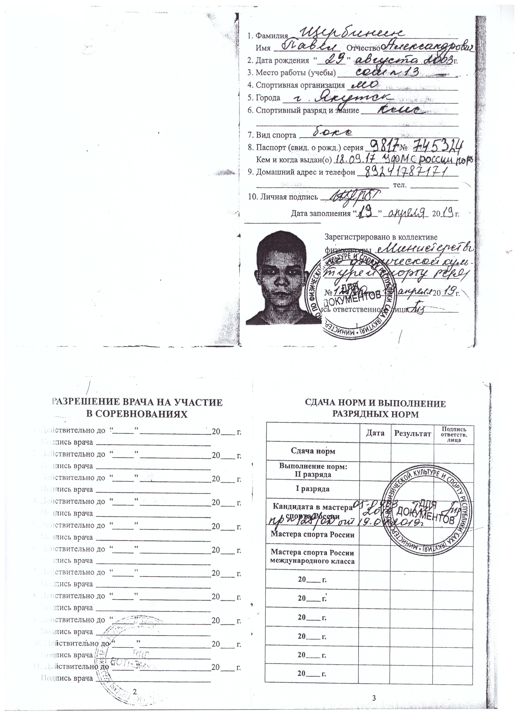

Присвоение спортивных разрядов
ПРИКАЗ по МОБУ ДОД ДЮСШ №1 № 01-08/13 от 02.06.2015 г.
Калинин А.В.
3 юношеский |  |  | Лю-Фа Эрик | 2004 | год занятий 1/0
Кепейтов Руслан | 2004 | год занятий 1/0 | Кылыяров Айсен | 2004 | год занятий 1/0
ПРИКАЗ по МБУ ДО ДЮСШ №1 № 01-08/09 от 01.06.2016 г.
тренер Калинин А.В.
2 юношеский |  |  | Константинов Сергей | 2000 | РС(Я) 2место 2/1
1 юношеский |  |  | Бабиев Иван | 2002 | РС(Я) 2место 3/2
Махутов Кирилл | 2004 | ПГ 2место 2/1 | Зайцев Дмитрий | 2003 | ПГ 1место 2/2
ПРИКАЗ по МБУ ДО ДЮСШ №1 № 01-08/02 от 18.01.2017 г.
тренер Калинин А.В.
3 юношеский |  |  | Мамурков Сайфулла | 2002 | год занятий 1/1
Андреев Олег | 2004 | год занятий 2/1 | Кузьмин Игорь | 2004 | год занятий 2/2
Ли Ян | 2003 | год занятий 2/2 | Фомин Данил | 2001 | год занятий 1/1
 |  |  | Семенов Сергей | 2002 | год занятий 2/1
ПРИКАЗ по МБУ ДО ДЮСШ №1 № 01-08/09 от 01.06.2017 г.
Калинин А.В.
2 юношеский |  |  | Краснов Тимур | 2006 | ПГ 1 место 2/2
 |  |  | Бадаев Николай | 2003 | ПГ 3 место 2/1
1 юношеский |  |  | Кузьмин Игорь | 2004 | ПГ 1 место 2/2
Ли Ян | 2003 | год занятий 2/2 | Щербинин Павел | 2003 | ПГ 1 место 3/3
Зайцев Дмитрий | 2003 | ПГ 1 место 2/2 | Бабиев Иван | 2002 | РТ 1 место 2/2
ПРИКАЗ по МБУ ДО ДЮСШ №1 № 01-08/26 от 01.06.2018 г.
Калинин А.В.
1 юношеский |  |  | Байыш Уулу Амантур | 2005 | ПГ 1 место 2/2
 |  |  | Дворичанская Марина | 2003 | ПГ 1 место 1/1
ПРИКАЗ по МБУ ДО ДЮСШ №1 № 01-08/24 от 01.06.2019 г.
Калинин А.В.
3 юношеский |  |  | Гизатулин Дамир | 2008 | год занятий 2/1
Ефимов Нюргун | 2008 | год занятий 2/2 | Бурнашов Алексей | 2008 | год занятий 2/2
Герц Тимур | 2007 | год занятий 2/2 | Тарасов Иннокентий | 2006 | РТ 3 место 2/1
Матвеев Матвей | 2002 | год занятий 2/1 | Будко Иван | 2006 | год занятий 2/1
 |  |  | Казанцев Илья | 2003 | год занятий 2/1
1 юношеский |  |  | Краснов Тимур | 2006 | ПГ 1 место 1/1
 |  |  | Немытищева Татьяна | 2003 | РС(Я) 1 место 2/2
Выписка из ПРИКАЗА № 02-01/72 по УФК и С г. Якутска от 10.06.2019 г.
о присвоении II спортивного разряда

Бабиев Иван | 2002 | 1юн. | В связи с достижением 17- летнего возраста | Калинин А.В.

Присвоение спортивных разрядов по приказу Министерства спорта РС(Я)
№ | Ф.И.О. | год рождения | вид спорта | разряд | тренер | приказ
1 | Щербинин Павел | 2003 | бокс | КМС | Калинин А.В. | №128/ОД от 19.04.2019г.

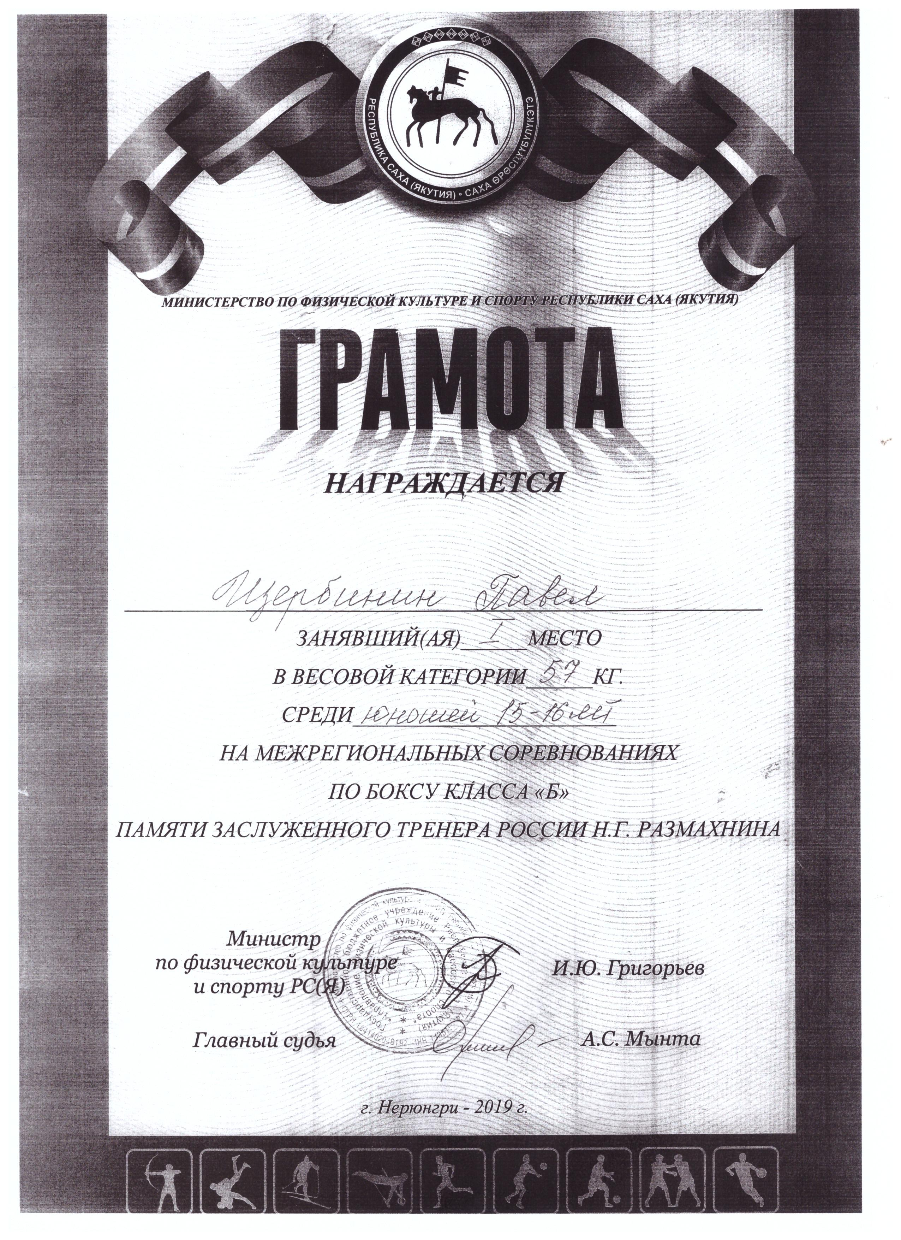
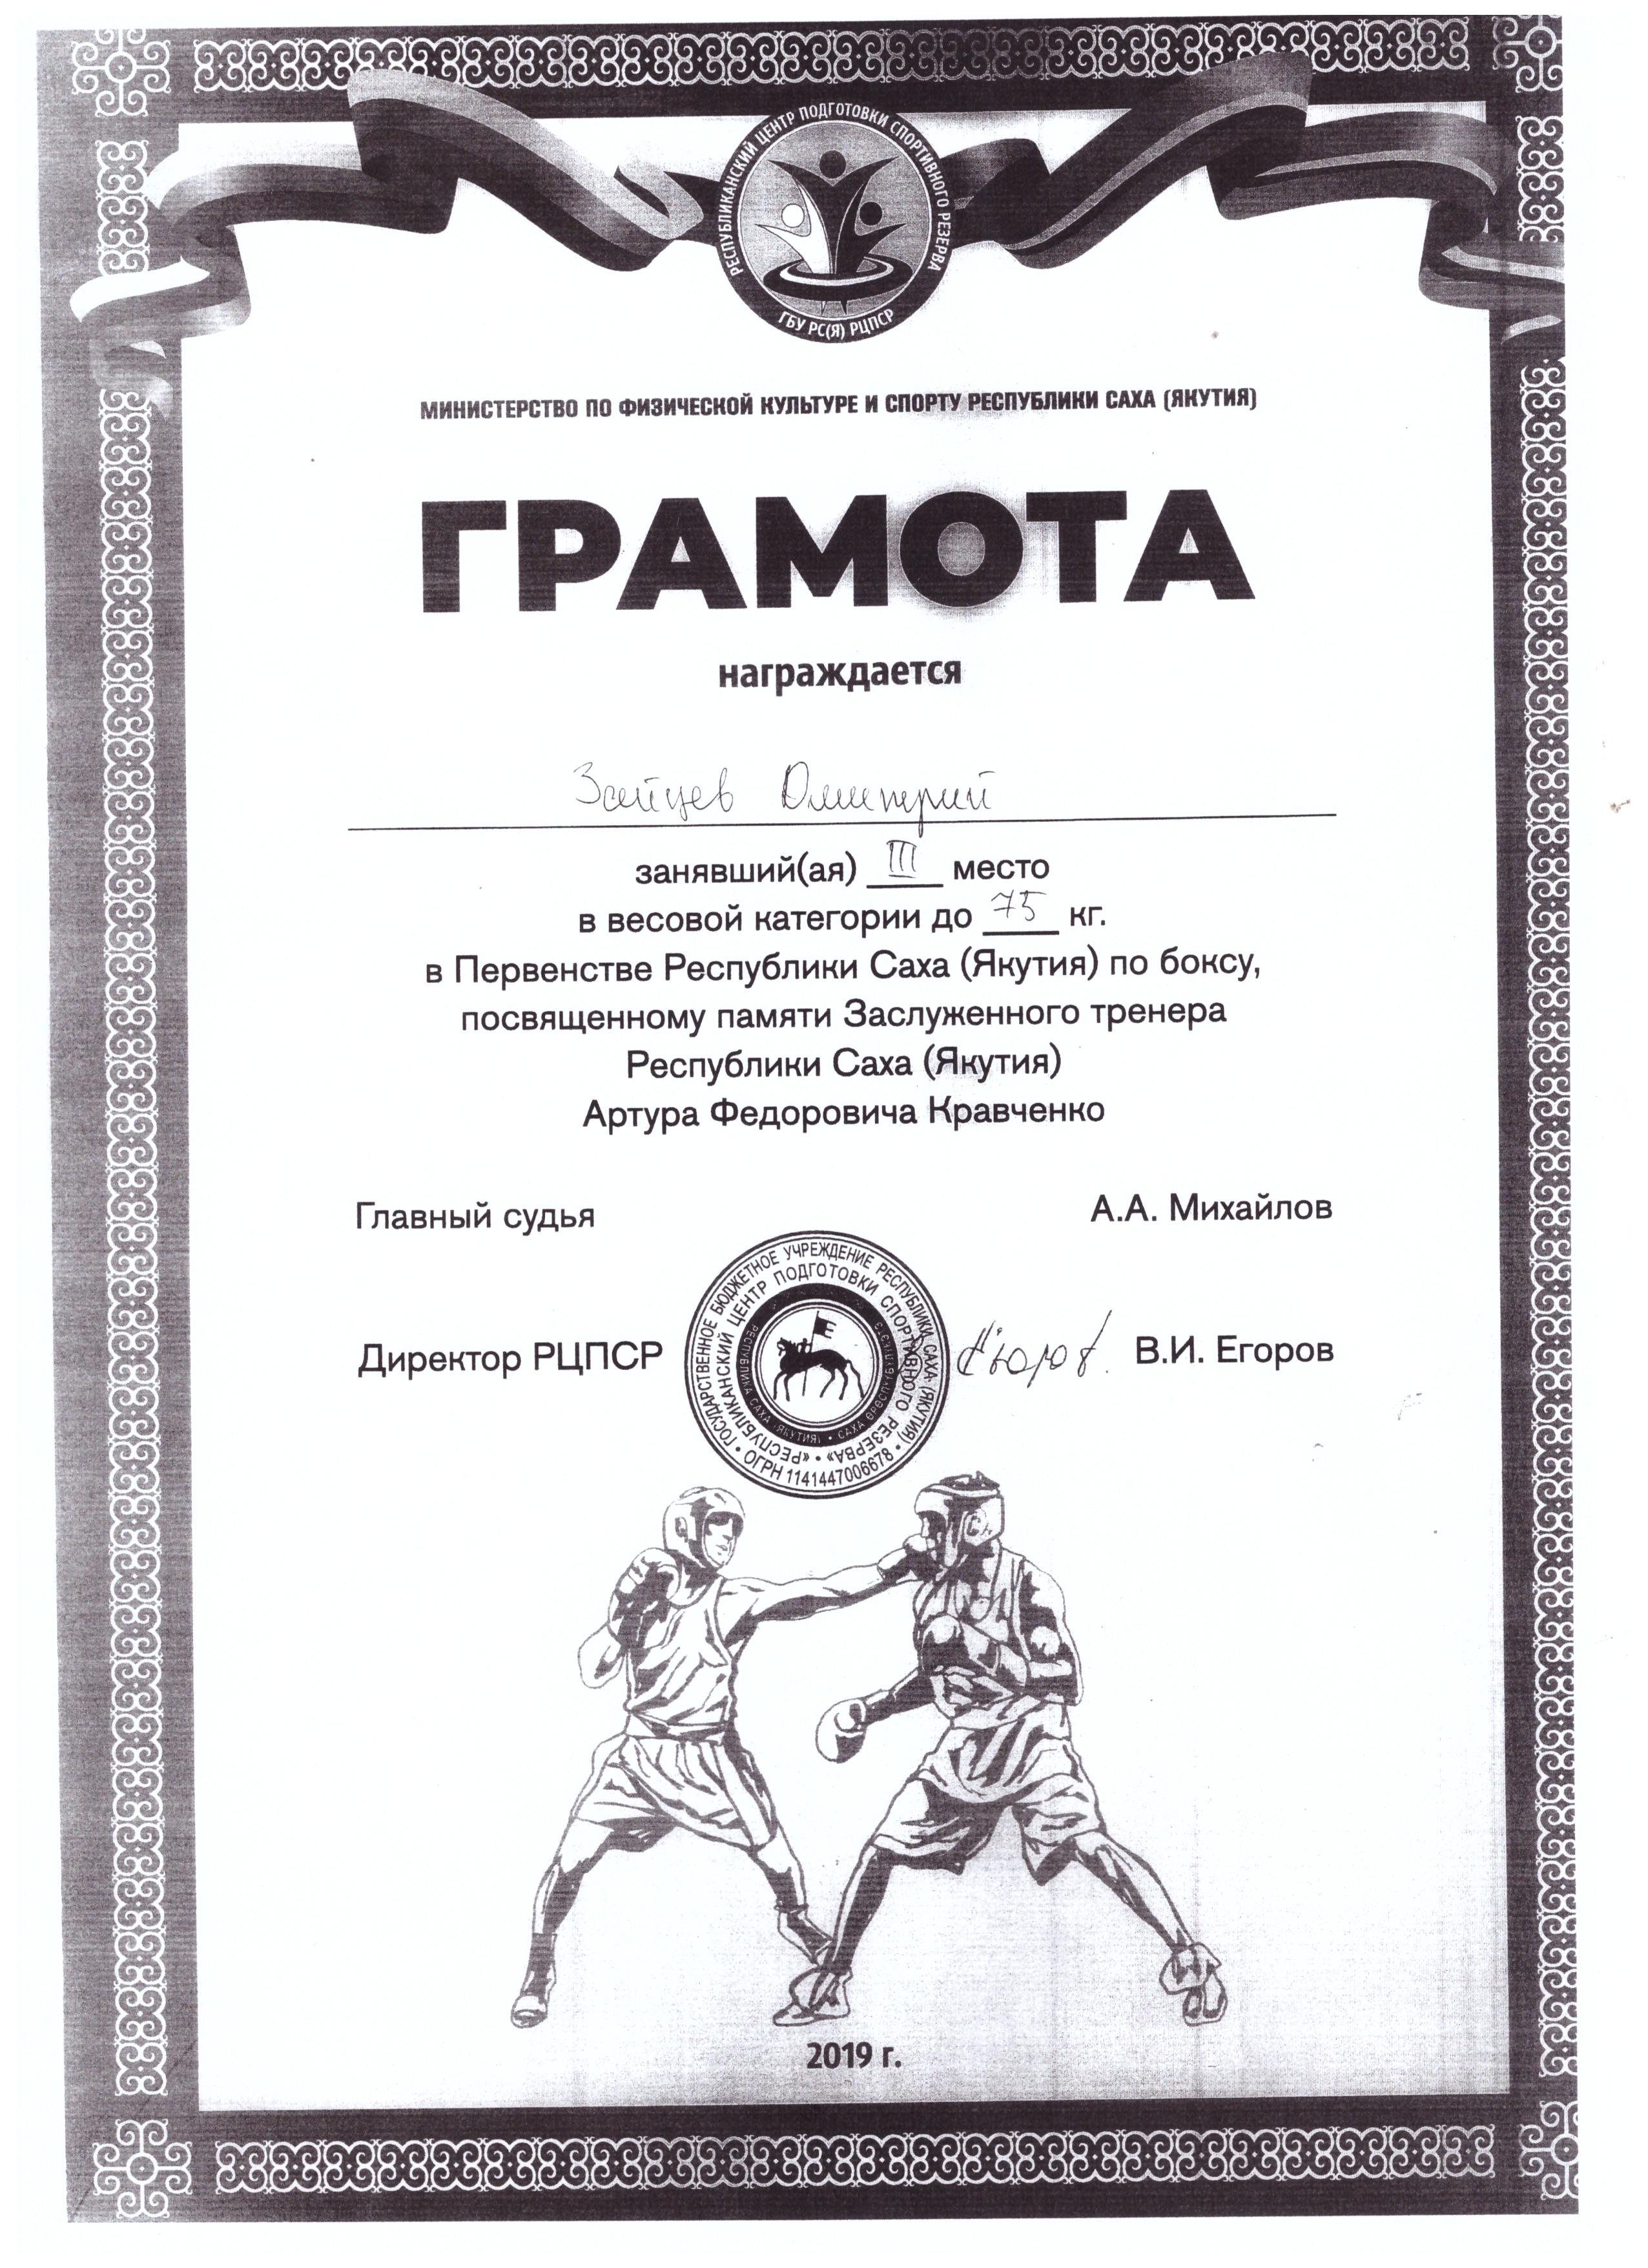

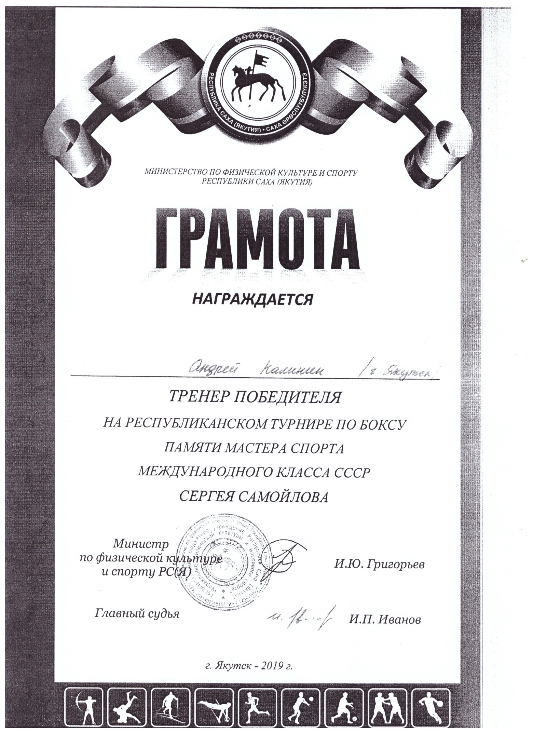

8. Участие в работе педагогических, методических советов, других формах методической работы, в подготовке и проведении родительских собраний, оздоровительных, воспитательных и других мероприятий, предусмотренных образовательной программой, в организации и проведении методической и консультативной помощи родителям, лицам их заменяющим.

Основные формы работы с родителями:
- родительские собрания: анализ занятий, решение общих проблем;
- тематические беседы;
- организация встреч с медицинскими работниками по вопросам здоровья ребенка (гигиена, режим тренировок, режим питания, отдыха и т.д.) с использованием видеоматериалов, презентаций.
- консультация, анкетирование детей и родителей;
- совместные встречи детей и родителей (походов, экскурсий), т.е. максимально возможное привлечение родителей в спортивную жизнь детей.
Проведены родительские собраний по темам:
- Оказание помощи в организации учебно-тренировочного процесса (посещаемость, дисциплина, самоконтроль и т.д.)
- Гигиена спорта.
- Итоги спортивного года.

Проведение Учебно-тренировочных сборов:
Зимние УТС на Базе ДЮСШ№1 03.12.01.2015г.
Летние УТС на базе ДЮСШ№1 01-18.06.2017г.

Участие в городских и республиканских мероприятиях:
Первенство РС(Я) по боксу г. Якутск 07-10.10.2015г. судья Республиканские соревнования «Турнир сильнейших боксеров» г. Якутск 19-24.01. 2016г. судья Республиканский турнир памяти МСМК по боксу Николая Жиркова г.Якутск 04-07.01 2017г. судейство Первенство РС(Я) по боксу г.Якутск 15-19.02.2017г. – судейство Спартакиада работников ДЮСШ города Якутска-1 место. Веселые старты- 1 место. Перетягивание каната-1 место ДЮСШ№1 26.01.2018г. Первенство РС(Я) по боксу среди юношей и девушек 2004-2005г.р. в память МСМК В.Н.Ефремова г. Якутск «Триумф» 31.01-03.02.2018г. – судейство Чемпионат Республики Саха (Якутия) по боксу памяти заслуженного тренера РСФСР и ЯАССР Арсена Петрова, г. Якутске, 21-25.03. 2018 г. судейство Первенство города Якутска по боксу памяти МС СССР Ивана Кураева 25-28.04.2018г. судейство Судейство ГТО г. Якутск 25-05.2018г II Открытый чемпионат г. Якутска по боксу на призы Г.П. Парахина, 19-22.12.2018г. судейство Чемпионат РС (Я) по боксу памяти ЗТ РСФСР, ЯАССР Арсена Петрова г. Якутск 20-24.03.2019г. судейство

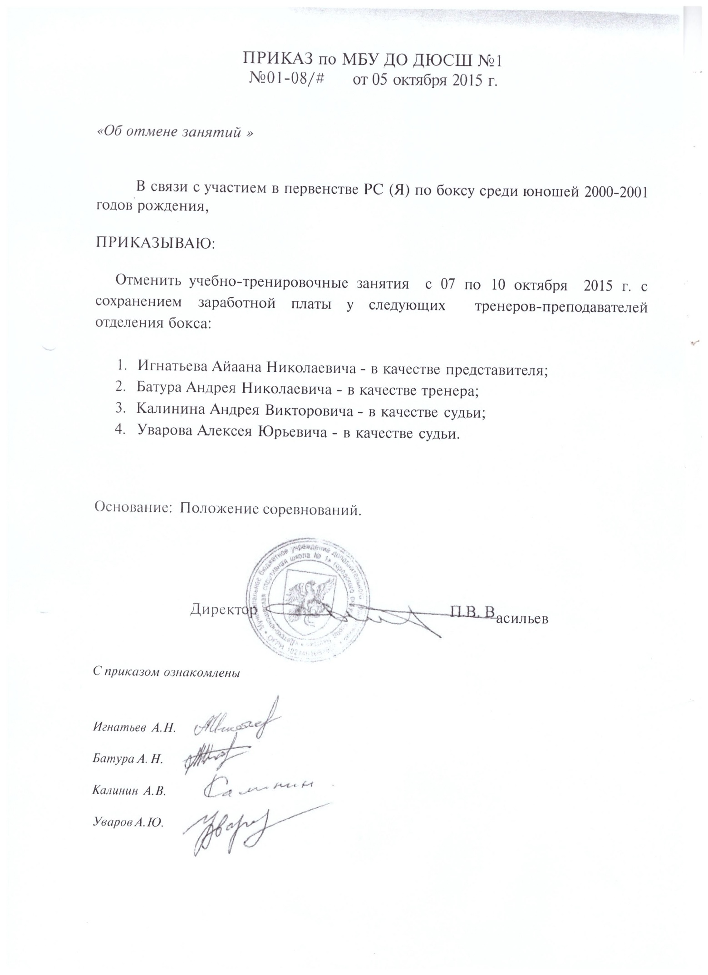
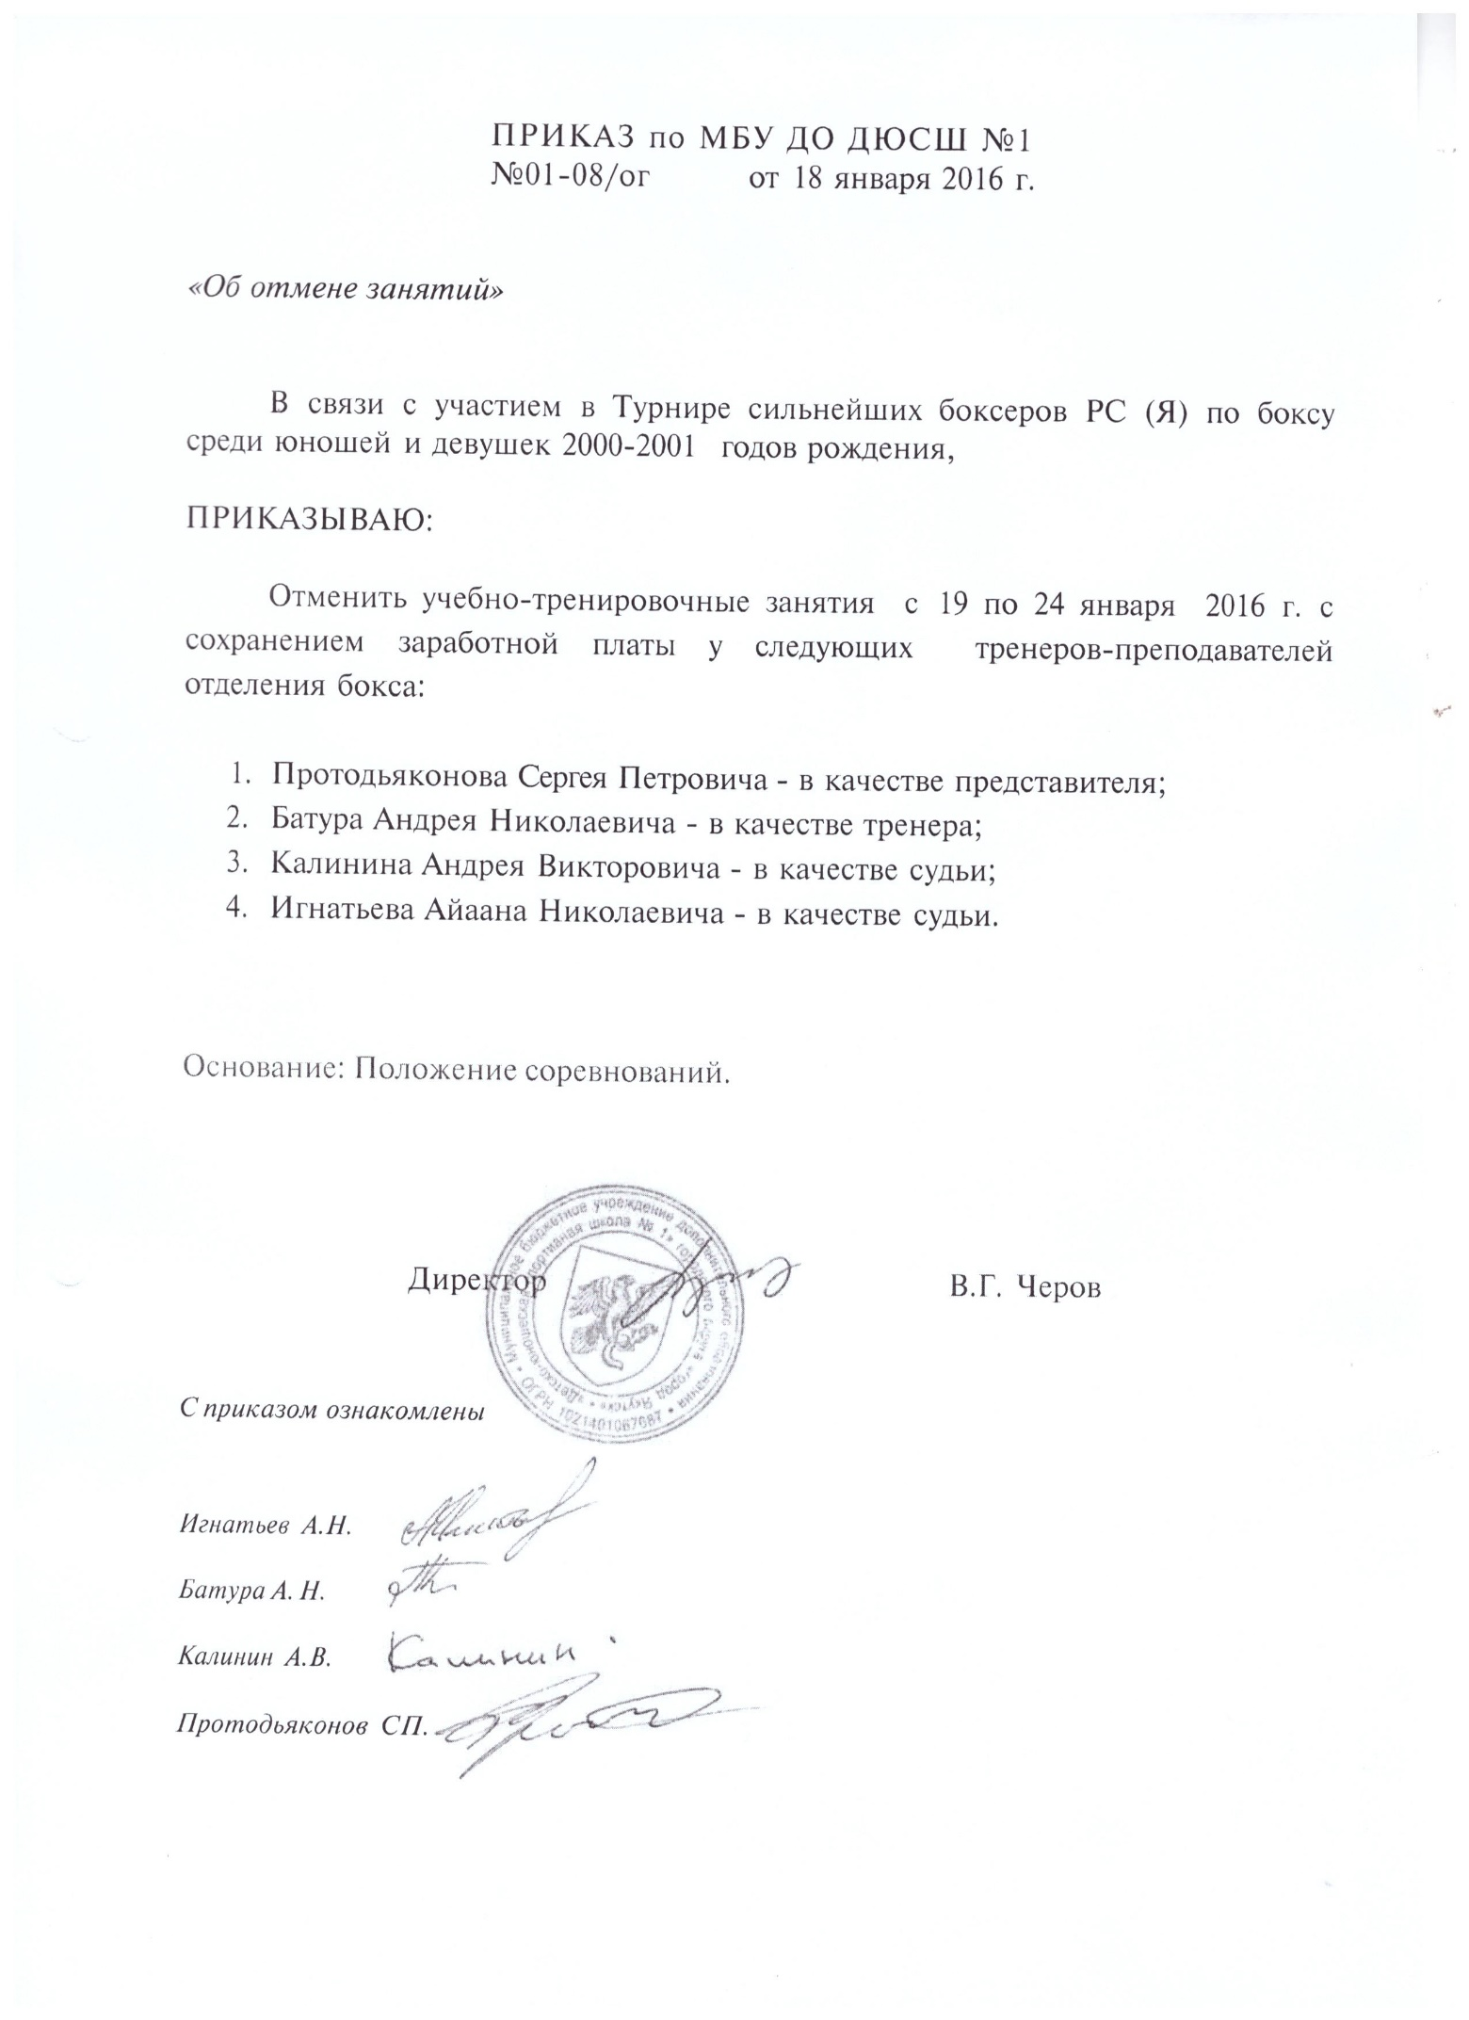
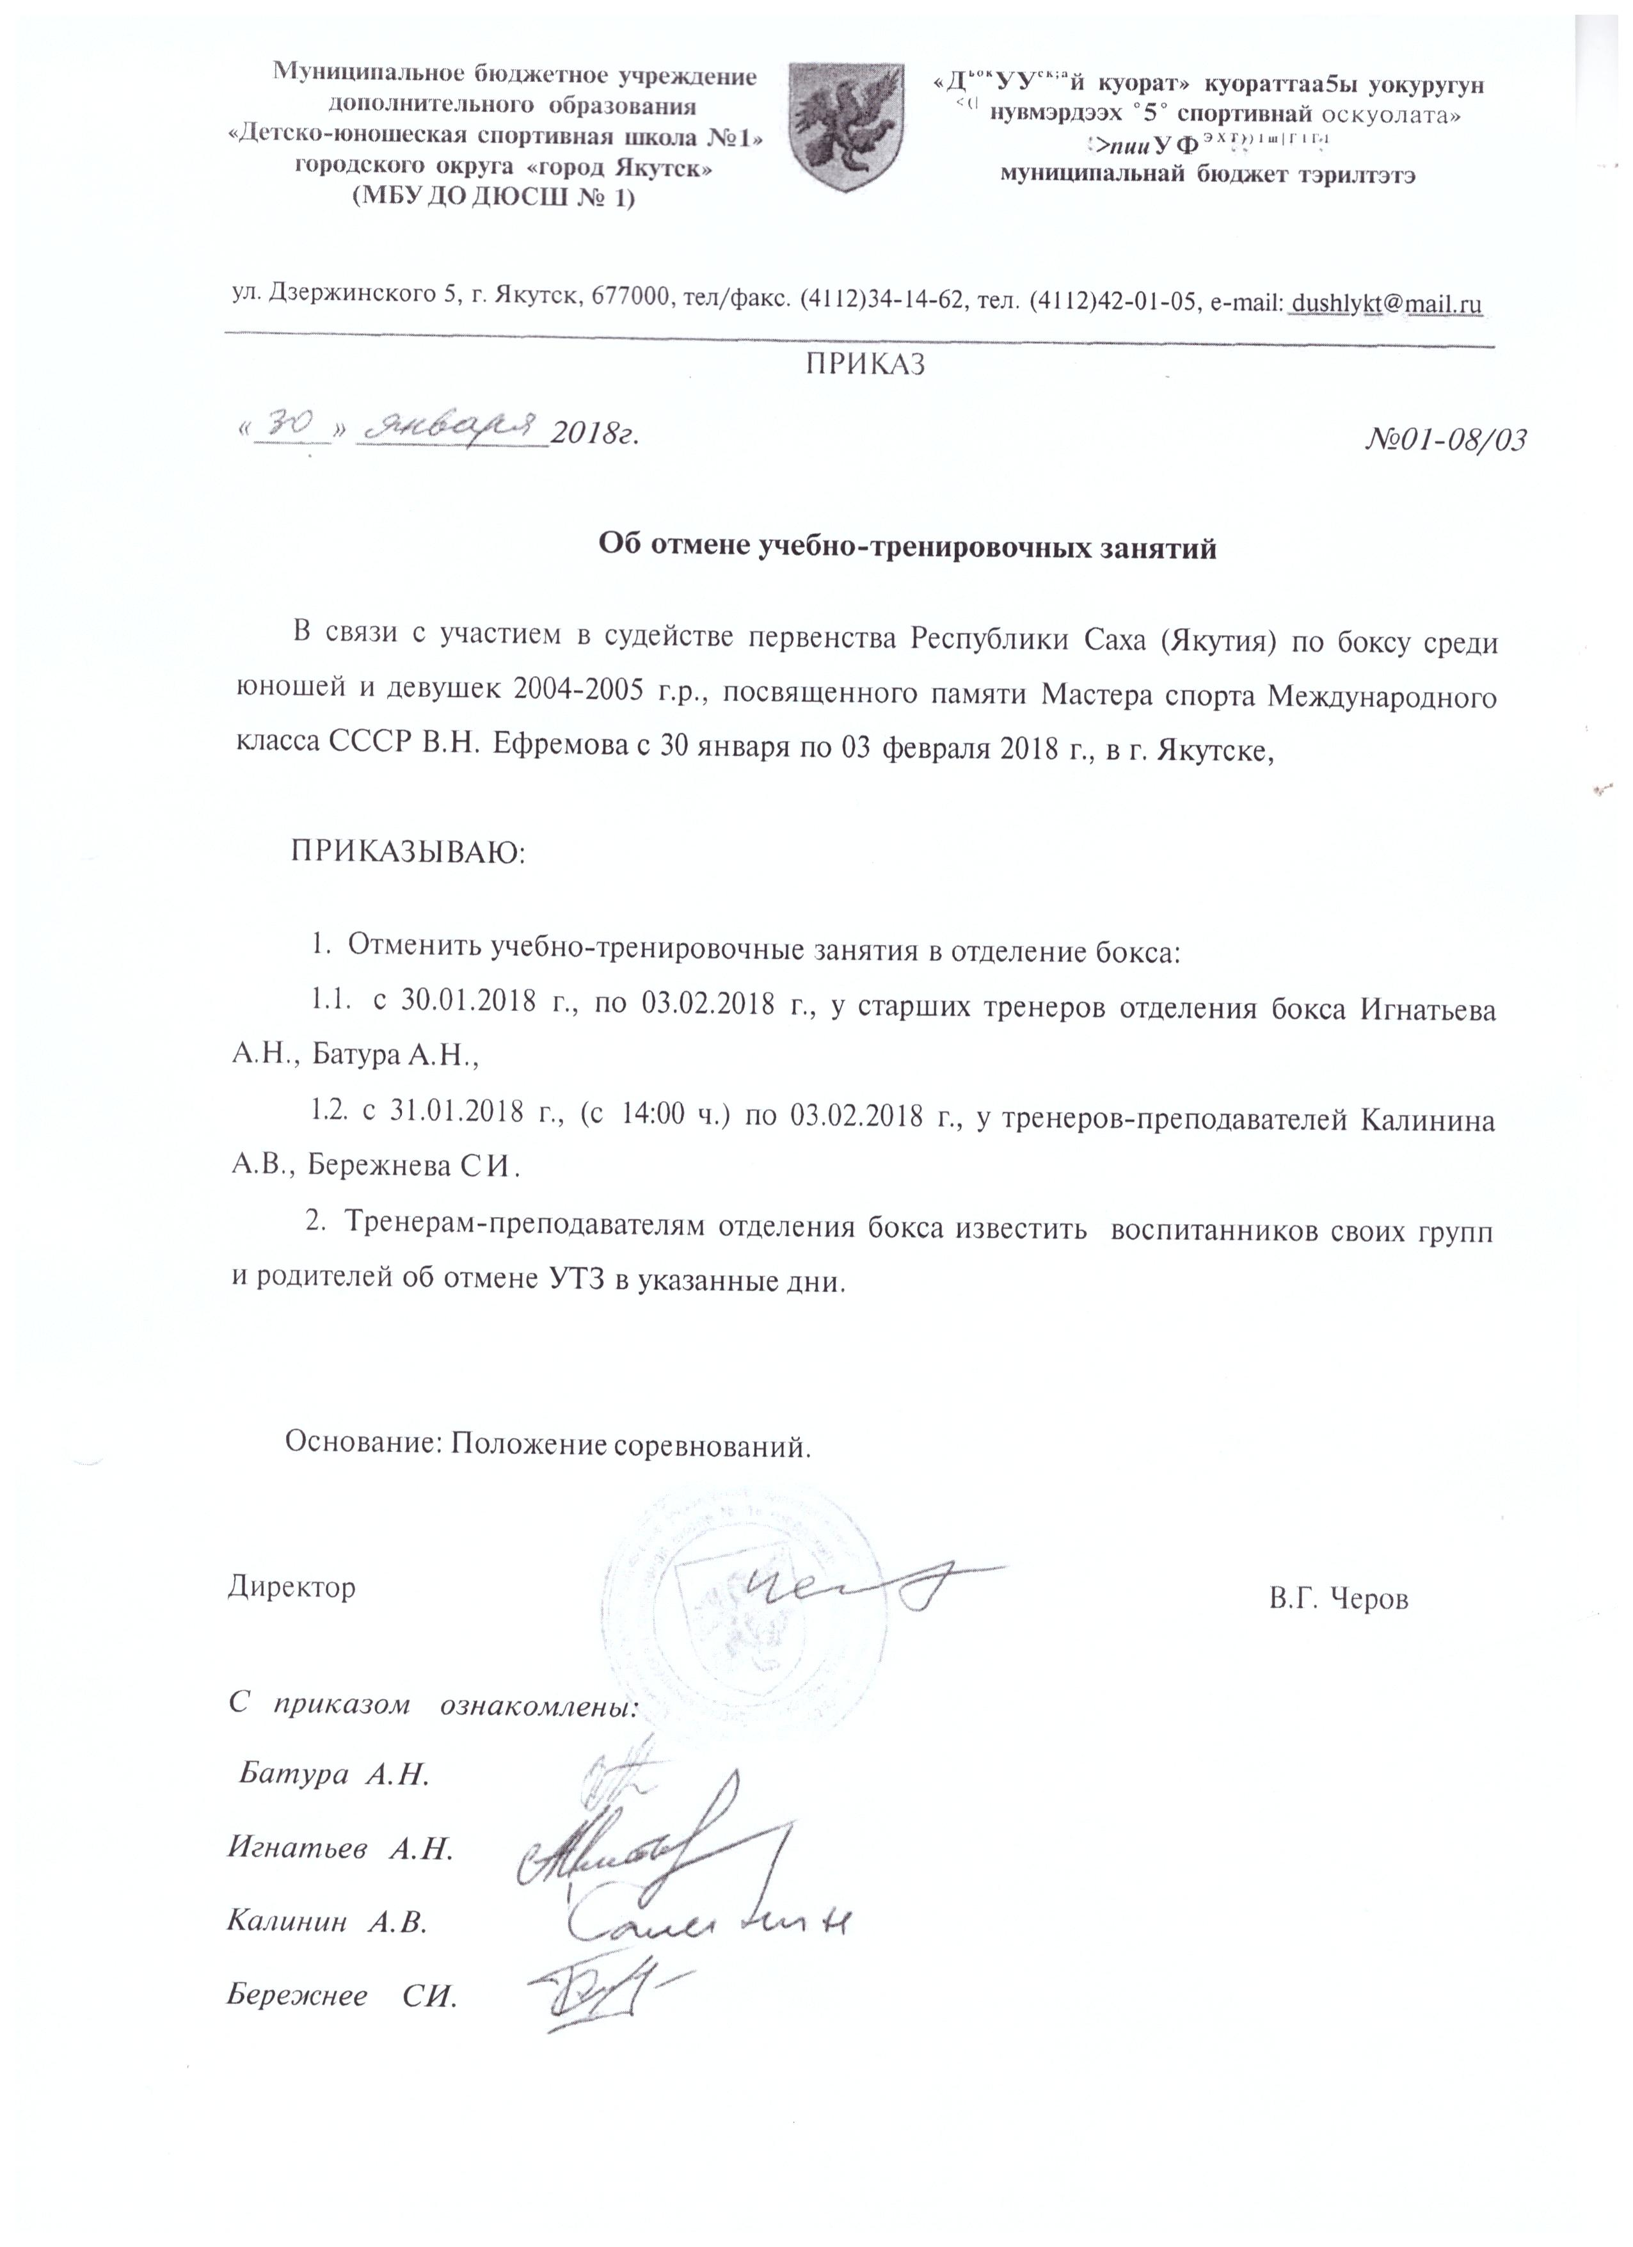
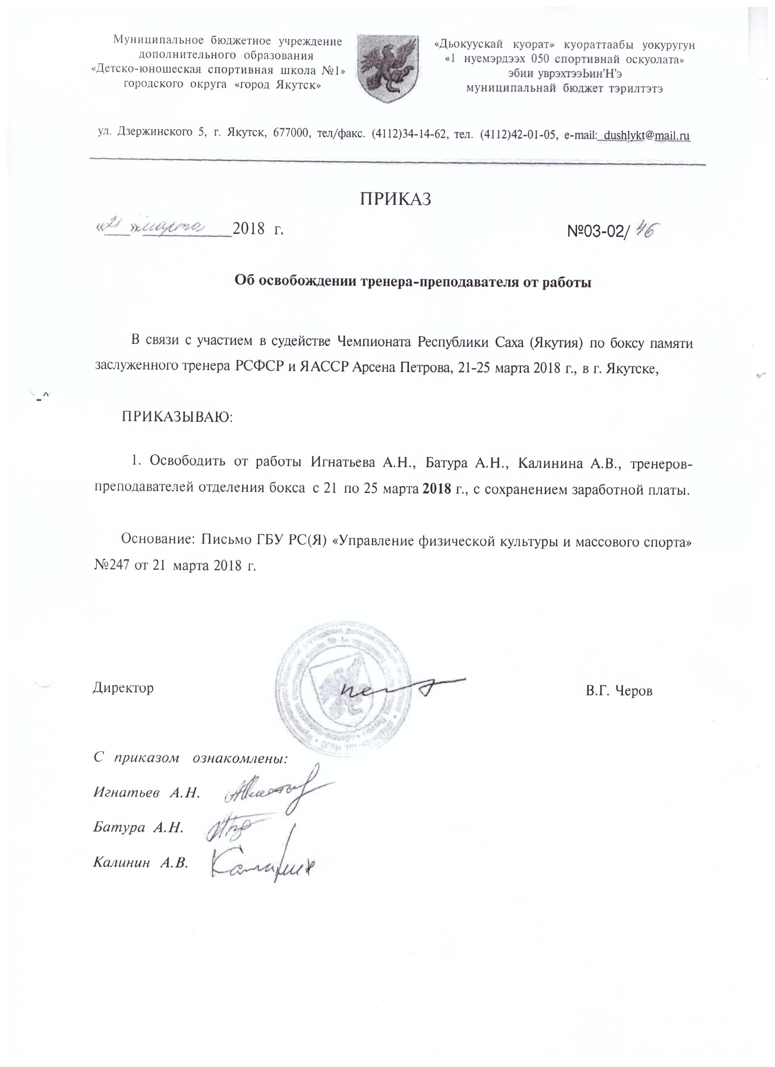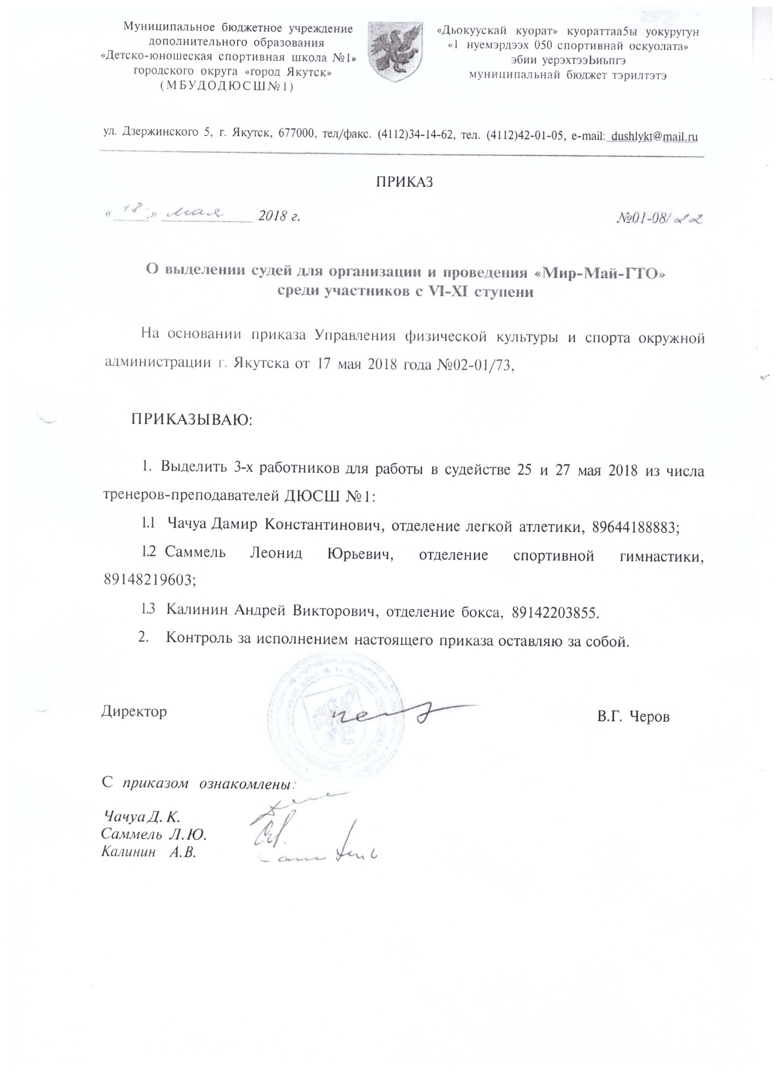

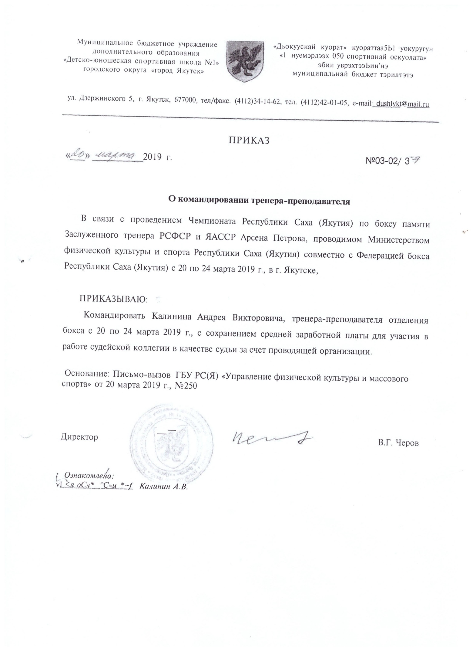

9. Участие в научно-исследовательской, инновационной, проектной (в т.ч. в реализации социокультурных проектов)

Участие в реализации плана мероприятий Правительства РС(Я) по внедрению Всероссийского физкультурно- спортивного комплекса ГТО в РС(Я). г. Якутск 25-05.2018г.
Международная научно – практическая конференция «Мас-рестлинг как вид силового единоборства: становление, развитие и популяризация» г. Якутск 23.11.2018г.

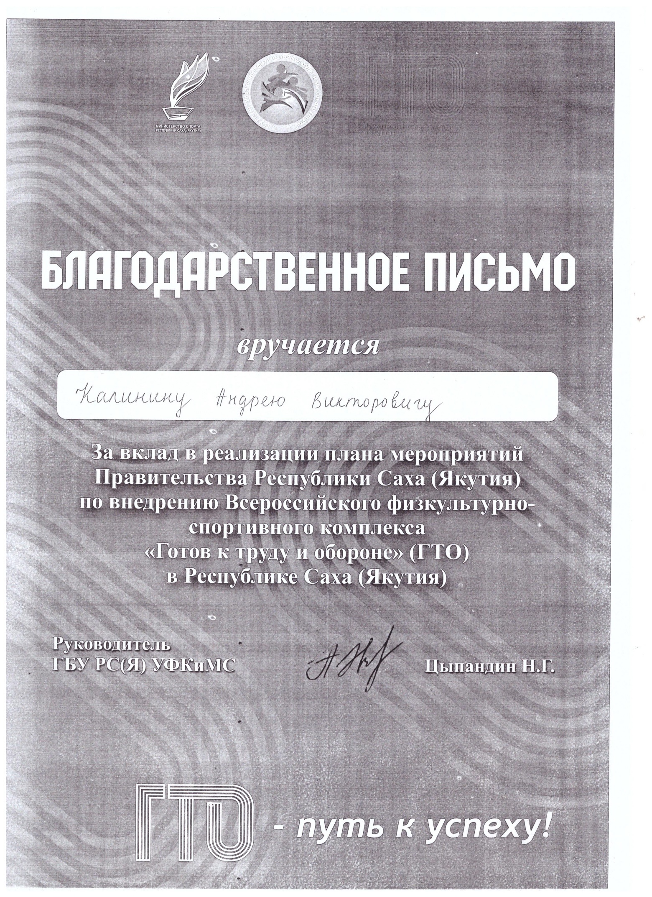

10. Наличие публикаций, включая интернет-публикации.
Тренер-преподаватель по боксу МБУ ДО ДЮСШ№1 Калинин А.В.
Особенности психологического состояние боксера на предсоревновательном этапе подготовки.
У боксеров предсоревновательная подготовка к определенным конкретным соревнованиям начинается примерно за месяц до выступлений. Она проходит в процессе тренировочных занятий и вне занятий, а также в течение его самоподготовки и продолжается до окончания встреч на ринге.
Факт участия в состязаниях всегда так или иначе влияет на психику спортсмена. Состязание обычно оказывается в большей или меньшей степени значительным происшествием почти для каждого боксера, стремящегося к высшим спортивным достижениям.
Ведь почти всегда, готовясь к соревнованиям, боксер ставит перед собой более или менее значимые цели: подвести итоги тренировки, продемонстрировать перед зрителями, друзьями, спортивной общественностью своё мастерство, защитить честь коллектива или команды, персонально выиграть у определенного противника, добиться повышения разряда, подтвердить авторитет хорошего спортсмена и т. д. Представления о победе всегда связаны с чувством удовольствия и радости, а представления о проигрыше создают комплекс неприятных эмоций и могут вызвать дурные последствия для боксера.
Эмоциональное состояние, вызванное мыслями о предстоящем соревновании, называется предстартовым или, правильнее, предсоревновательным состоянием. Оно зависит от квалификации спортсмена, степени его уверенности в возможность добиться результата, который он определил для себя или того, который ждет от него команда, спортивная организация, общественность, от времени, отделяющем спортсмена от начала соревнований, от типа его высшей нервной деятельности, подготовленности, от спаянности, организованности его команды.
На состояние спортсмена перед соревнованием действуют также его значимость и силы соперников: обычно, чем ответственнее соревнование, чем сильнее будущие противники боксера, тем сильнее его предстартовые переживания. Интенсивность и особенности эмоционального состояния перед выступлением оказывают самое непосредственное и сильное воздействие, на индивидуальные психологические особенности спортсмена, обусловленные направленностью его личности, моральными чертами характера, волевыми качествами.
Думается, что вряд ли можно найти спортсменов, которые совершенно не испытывали бы предсоревновательных переживаний.
У многих боксеров предсоревновательные эмоции возникают еще задолго до выступлений на ринге. Обычно первая конкретная информация о них поступает от тренера или товарищей в самом начале подготовки к данному, соревнованию. Боксер начинает все чаще задумываться о своем участии в нем.
Ему становится точно известно, где и в какое время будут происходить состязания, и ориентировочно — с кем придется встречаться на ринге. Боксер невольно создает образы будущих противников, представляет их особенности и манеру ведения боя и мысленно «просматривает» эпизоды предстоящей борьбы.
В зависимости от уровня подготовленности, поставленных задач, масштабов предстоящих соревнований, отношения к выступлению, сил соперников, типа нервной системы, характера спортсмена и других обстоятельств у него уже в это время может появиться или боевой подъем, стремление помериться силами на ринге с любыми противниками и завоевать лучшее место в состязаниях или, наоборот, сомнение в своих возможностях, неверие в успех или безразличное отношение к нему.
Физиологически то или иное предстартовое состояние является «предвосхищающей» реакцией нервной системы на предстоящую работу, требующую полной мобилизации всех сил. В зависимости от воздействия предстартовых раздражителей (слова, представления, вида противников, соревновательной обстановки и т. д.) в коре головного мозга происходит сложное взаимодействие нервных процессов, которые проявляются в конечном итоге в тормозных реакциях или реакциях возбуждения.
Разные предстартовые состояния положительно или отрицательно воздействуют на протекание физиологических процессов — пульса, дыхания, обмена веществ, тремора и др., влияют на сон, аппетит, моторику, температуру тела, работоспособность.
В условиях обычных занятий в зале в привычной обстановке у опытных, хорошо подготовленных боксеров какие-либо внешние проявления отдаленных предстартовых состязаний, как правило, не отмечаются.
Если в ходе подготовки к соревнованию участники меняют место тренировки, переезжая в город, где предстоят выступления, то перемена обстановки может вызвать у некоторых боксеров раннее проявление отрицательных предстартовых реакций.
Обычно отрицательное эмоциональное состояние боксера в предстартовый период особенно усиливается к моменту начала жеребьевки (она проводится с утра в 1-й день соревнований после взвешивания). Жеребьевка является как бы кульминационным пунктом состояния. До жеребьевки в предсоревновательных переживаниях боксера было много неопределенности, так как он не знал, с кем ему придется встретиться в первом бою. После взвешивания и прохождения жеребьевки боксеры-«сгонщики» получают временную психологическую разрядку и имеют возможность утолить голод и жажду.
После жеребьевки переживания спортсмена конкретизируются. Например, боксер с удовлетворением воспринимает первую встречу с противником, с которым он хочет встретиться, и дальнейший график возможных встреч. Другой боксер может быть обрадован своей первой встречей или отнестись к ее вероятным результатам с большим сомнением. Для такого спортсмена все его дальнейшие встречи не сулят хороших перспектив. У него появляется беспокойство или угнетенное состояние. Бывает, что сообщение о первой встрече неприятно ошеломляет спортсмена, так как его противник — единственно опасный соперник среди всех остальных.
Словом, после жеребьевки создается много всевозможных вариантов отношения к предстоящим встречам. Нередко результаты жеребьевки определяют весь дальнейший ход изменения предстартового состояния спортсмена, его отношение к результатам остальных встреч и к другим представителям этой весовой категории, с которыми ему возможно придется боксировать в этом турнире.
Особенно остро предстартовые реакции проявляются у боксеров непосредственно перед выступлением на ринге, в процессе ожидания боя.
Как и у многих представителей других видов спорта, у боксеров ясно обнаруживаются в это время, по меньшей мере, три основных предстартовых состояния, которые известны в литературе как боевая готовность, стартовая лихорадка, стартовая апатия, существует еще довольно распространенное состояние «самоуспокоенности».
Положительное состояние «боевой готовности» чаще всего наблюдается у хорошо подготовленных боксеров, обладающих уравновешенной нервной системой. Это состояние характеризуется тем, что спортсмен полон желания выступать и бороться за победу, он уверен в себе, трезво оценивает предстоящую встречу и объективно сравнивает свои силы и силы противника; умеет подавлять отрицательные мысли и эмоции и регулировать чувства и настроения. Все психические процессы — восприятие, внимание, память, мышление — протекают нормально или даже несколько обострённее, чем обычно.
К числу положительных показателей, наиболее близких к оптимальному «стартовому» состоянию, относятся: увеличенная частота пульса, дыхания и высота артериального давления, которые в течение 5-минутного отдыха после разминки сохраняются в пределах выше исходных данных; оптимальный скрытый период двигательной реакции, проявляемый без колебаний, прямолинейно; при выходе боксеров на ринг несколько увеличенная или остающаяся без изменения частота пульса, дыхания и высота артериального давления относительно данных после 5-минутного отдыха; мобилизация внимания на предстоящий бой.
Внешне «боевая готовность» или ничем не отличается от обычного состояния боксера или вызывает небольшое возбуждение, проявляемое в решительных жестах, в тоне голоса и т. д.
Отрицательные предстартовые состояния — предстартовая лихорадка и предстартовая апатия — обычно характеризуются тем, что спортсмены, находящиеся в этом состоянии, Не уверены в своих силах, их преследуют навязчивые мысли о ходе предстоящих соревнований, терзают сомнения по поводу своей готовности и успеха в выступлениях и т. д.
Существует целый комплекс навязчивых мыслей, которые проявляются в виде всевозможных опасений и страхов. Они получили название «психологических барьеров» и служат серьезным препятствием для достижения боксером оптимального состояния боевой готовности.
К таким «психологическим барьерам» в боксе относятся:
-страх перед проигрышем (он может быть вызван обостренным самолюбием и тщеславием, опасением подвести команду или коллектив, мыслью об отрицательной оценке плохого выступления близкими людьми, тренером, прессой, опасением, что исключат из сборной, не включат в состав команды на международные соревнования, не присвоят спортивного звания и т. д.);
-страх перед противником, вызванный или знанием его сильных сторон (большой выносливости, резких ударов, стойкости и т. д.), или неправильной информацией об его успехах, или суеверием, или недооценкой, собственных возможностей (техники, выносливости и т. д.);
-боязнь проиграть бой нокаутом или в виду явного преимущества противника;
-боязнь не выдержать высокого темпа боя, вызванная мыслью о недостаточной подготовленности;
-боязнь получить повторную травму (в связи с рассечением брови, поврежденным пальцем, гематомой и т. д.);
-боязнь необъективного судейства в связи с недостаточной квалификацией боковых судей и рефери, их субъективным отношением к противникам, реакцией зрителей;
-всевозможные суеверия, до сих пор еще распространенные среди боксеров (например, опасение надеть новую форму, нарушить ритуал переодевания и последовательность действий при выходе на ринг, разное отношение к отдыху в красном и синем углу, к вкладыванию протектора до гонга и после гонга и т. д.);
-концентрация мысли на победе, приводящая к скованности.
Под влиянием этих и других подобных им мыслей и эмоций спортсмен становится чрезмерно возбужденным, вспыльчивым или вялым, апатичным.
Находясь в состоянии стартовой лихорадки, боксер, сильно волнуясь, не может, как правило, объективно представить себе картину предстоящего боя и сосредоточиться на плане своего выступления. Желание выиграть бой сменяется у него всяческими опасениями о ходе встречи, о ее результате. У боксера ухудшается внимание, нарушается память (например, он по нескольку раз задает тренеру и секунданту одни и те же" вопросы о противнике и предстоящем бое). Внешне повышенная возбудимость боксеров проявляется в излишней разговорчивости, учащении дыхания и пульса, в усиленной потливости, дрожании рук, утрированной мимике и жестикуляции, частых позывах к мочеиспусканию и дефекации и т. д.
Некоторые особенно возбудимые, неуравновешенные боксеры перед боем становятся крайне раздражительными и вспыльчивыми, не могут сидеть на месте, суетятся, резко и грубо реагируют на вопросы, замечания и советы товарищей и знакомых.
Иногда спортсмены, находящиеся в состоянии стартовой лихорадки, пытаются «затормозить» свои реакции и на первый взгляд могут внешне показаться спокойными и уравновешенными. Но если присмотреться к ним, то видно, что они чрезмерно взволнованы и напряжены и у них проявляется весь комплекс упомянутых вегетативных изменений.
Иногда боксеры стремятся шутками, остротами отвлечь себя от мыслей о предстоящем бое. Одним это удается, другие еще больше взвинчивают себя и нередко, «перевозбудившись», впадают в состояние «запредельного торможения» — становятся вялыми, теряют интерес к встрече.
Боксер, находящийся в состоянии стартовой апатии, угнетен, подавлен встречей. Предстоящий бой видится ему в плохом свете. У него пропадает желание выступать на ринге, появляется безразличие к исходу боя, к окружающей обстановке. У боксеров в состоянии стартовой апатии наблюдается упадок сил, нежелание двигаться, ослабление остроты и интенсивности восприятия и внимания, снижение мышечного тонуса и деятельности сердечно-сосудистой системы. Некоторые боксеры становятся мнительными, замкнутыми и неразговорчивыми, хотя в обычных условиях они не проявляют этих качеств. Иногда у спортсменов перед самым боем появляются боли в мышцах и суставах, вызванные самовнушением.
К отрицательным показателям стартовой лихорадки и стартовой апатии относятся: частота пульса, дыхания и высота артериального давления, которые в течение 5-минутного отдыха после разминки падают до уровня исходных данных и лишь в отдельных случаях повышаются; оптимальный скрытый период двигательной реакции для данного состояния проявляется с колебаниями и при больших долях секунды, чем при оптимальных сдвигах. При выходе боксера на ринг показатели частоты пульса, дыхания и высоты артериального давления, которые относительно данных после 5-минутного отдыха резко изменяются в сторону их увеличения или понижения.
Необходимо остановиться и на мышлении боксера перед боем. Основное содержание мышления — это предварительное планирование предстоящего боя и мысленное воспроизведение его незадолго до начала соревнований.
Планируя бой, спортсмен составляет оптимальную программу предстоящих действий на ринге с учетом собственных сил, подготовленности и манеры ведения боя противником: устанавливает тактическую линию на все три раунда, последовательность действий, учитывает возможные благоприятные и неблагоприятные боевые положения, подбирает средства атаки, защиты и контратаки и т. д. Кроме того, он учитывает полученную информацию о противнике, о проведенных им боях, о его физических данных, особенностях техники и тактики, уровне тренированности и др.
Мышление боксера на этом этапе тактической подготовки к бою протекает как в форме образов-представлений, так и в форме логических рассуждений. Боксер довольно отчетливо представляет эпизоды боевых действий, мысленно воспроизводит фрагменты боя и боевые положения на ринге, наглядно находит практические решения в наиболее острых боевых ситуациях и т. д.
Однако, занимаясь программированием хода встречи, спортсмен нередко отвлекается от наглядных представлений боя на ринге и анализирует технико-тактические данные, волевые и физические качества противника, обобщает эти данные, сравнивает тренированность соперника со своей, рассчитывает силы на один бой и на весь турнир в целом, учитывает обстановку, в которой проводятся соревнования и др. Его мышление начинает носить более обобщенный характер: боксер оперирует отдельными понятиями, прибегает к суждениям и логическим умозаключениям. Поскольку на этой фазе мышление не ограничено временем, оно протекает в виде развернутых словесных формулировок, выражающихся во внутренней и внешней речи.
Непосредственно перед выступлением (у разных боксеров этот момент может занимать различное время до выхода на ринг) спортсмен наиболее образно и ярко воображает картину боя: последовательность предполагаемых действий, отдельные эпизоды встреч и их детали. В соответствии с намеченным планом боксер представляет в виде наглядных образов наиболее оптимальные варианты своих действий — финтов, атак, защит и контратак — и возможные действия противника.
Важную роль в правильном составлении плана, с одной стороны, играет уровень знаний боксера, его способность последовательно и логически мыслить, а с другой — умение образно представлять боевые ситуации и четко воображать себя и противника в этих ситуациях. Большое значение имеет объективная оценка своих возможностей и сил противника и всей обстановки соревнований в целом (распорядок дня, главнейшие соперники, положение в турнире, симпатии зрителей, возможности отдыха и т. п.).
На содержание и процесс мышления перед соревнованиями оказывает огромное влияние характер предсоревновательного состояния спортсмена. Наиболее четкое представление о плане действий создается у спортсменов, находящихся в состоянии «боевой готовности», для которых характерна высокая степень развития силы и уравновешенности нервных процессов.
При преобладании процессов возбуждения (стартовая лихорадка) четкость, последовательность и логика мышления искажаются. Спортсмен мыслит урывками, волнуется, происходит быстрая смена образов предстоящего боя, бессистемное представление боевых ситуаций.
В случае преобладания тормозных процессов (стартовая апатия) наблюдается переоценка сил противника, недооценка собственных, боевые ситуации нередко представляются в мрачных тонах, бесперспективными.
Таким образом, при подготовке плана боя мышление спортсмена растянуто во времени и выражается в развернутой словесной форме. В его содержание включаются как образные представления о противниках и возможных боевых ситуациях на ринге, так и логический анализ соотношения сил и программы действий во время боя и всего соревнования.
Хорошо зная психологическую характеристику боя, тренировки и предсоревновательной подготовки спортсменов в боксе, т. е. требования, предъявляемые боксерам условиями их спортивной деятельности, и влияние этих требований на личность тренирующихся, можно лучшим образом содействовать наиболее рациональному подбору средств и методов психологической подготовки боксеров с учетом их индивидуальных особенностей.
Литература:
Абаджян, В.А. Медико-биологические и психологические особенности тренировочной и соревновательной деятельности боксеров:учеб. пособие для студ. высш. учеб. заведений/ В.А. Абаджян, В.А. Санников. – М.: Федерация бокса России, 2011. Галкин, П.Ю. Тактика ведения боя в боксе / П.Ю. Галкин // Спорт и личность: материалы международной научно-практической конференции. - Челябинск/ - 2000. Геселевич В. А. Предстартовое состояние спортсмена. М.: ФиС, 1969. Гиссен Л. Д. Психология и психогигиена в спорте. М.: ФиС, 1973. Гиссен Л. Д. Время стрессов. М.: ФиС, 1990. Горбунов Г. Д. Психопедагогика спорта. М.: ФиС. 1986. Ильин Е. П. Психология физического воспитания. М.: Просвещение, 1987; СПб., 2000. Практикум по спортивной психологии / Под ред. И. П. Волкова. СПб.: Питер, 2002. Родионов А. В. Психология спортивного поединка. М.: ФиС, 1968. Худадов Н.А. Психологическая подготовка боксеров. М.: Физкультура и спорт 1968.
Сайт МБУ ДО ДЮСШ№1 http://sport1.ya14.ru

11. Внедрение методических разработок, игр, электронных пособий.
12. Выступления на научно-практических конференциях, педчтениях, семинарах, секциях, проведение открытых занятий непосредственно образовательной деятельности, совместной игровой деятельности, мастер-классов и др.
Открытые учебно-тренировочные занятия и мастер – класс посвященные юбилейным мероприятиям 22.12.2016 г.
Учебно-тренировочное занятие мастер-класс то теме «Представление бокса в учебно-тренировочных занятиях и в работе в парах» в ГАПОУ РС(Я) «Якутский промышленный техникум им. Т.Г.Десяткина» 06.12.2019г.
Мастер-класс то теме «Представление бокса в учебно-тренировочных спарингах и в работе на «лапах» в МБУ ДО ДЮСШ№1 г.Якутска» в спортивном клубе «Лидер» 24.12.2019г.
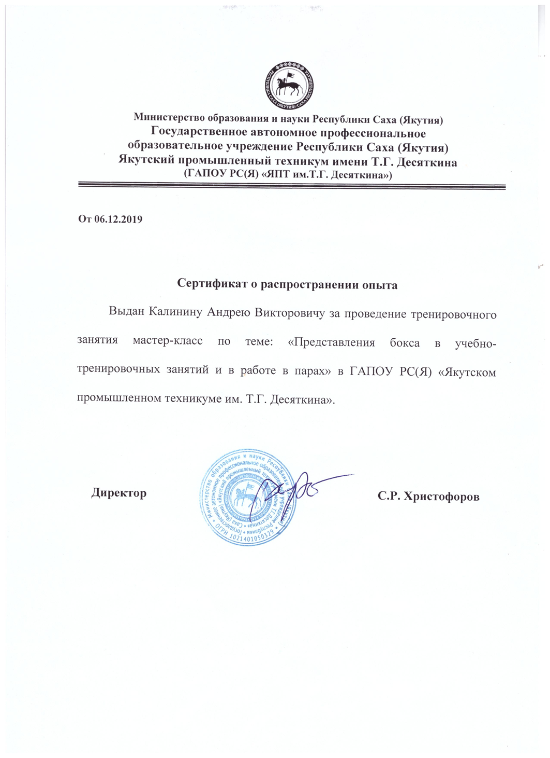

13. Участие в профессиональных конкурсах.
14. Общественная деятельность (работа в профкоме, экспертной комиссии, общественной организации, методических объединениях, выполнение фкнкции наставника (результативность стажера-подопечного) и т.д.).
Спартакиада работников ДЮСШ города Якутска-1 место. Веселые старты- 1 место. Перетягивание каната-1 место ДЮСШ№1 26.01.2018г. Организация и проведение Первенства РС(Я) по боксу на призы А.Н.Филиппова. г. Покровск 02-06.10.2018г. В составе добровольной-пожарной дружине

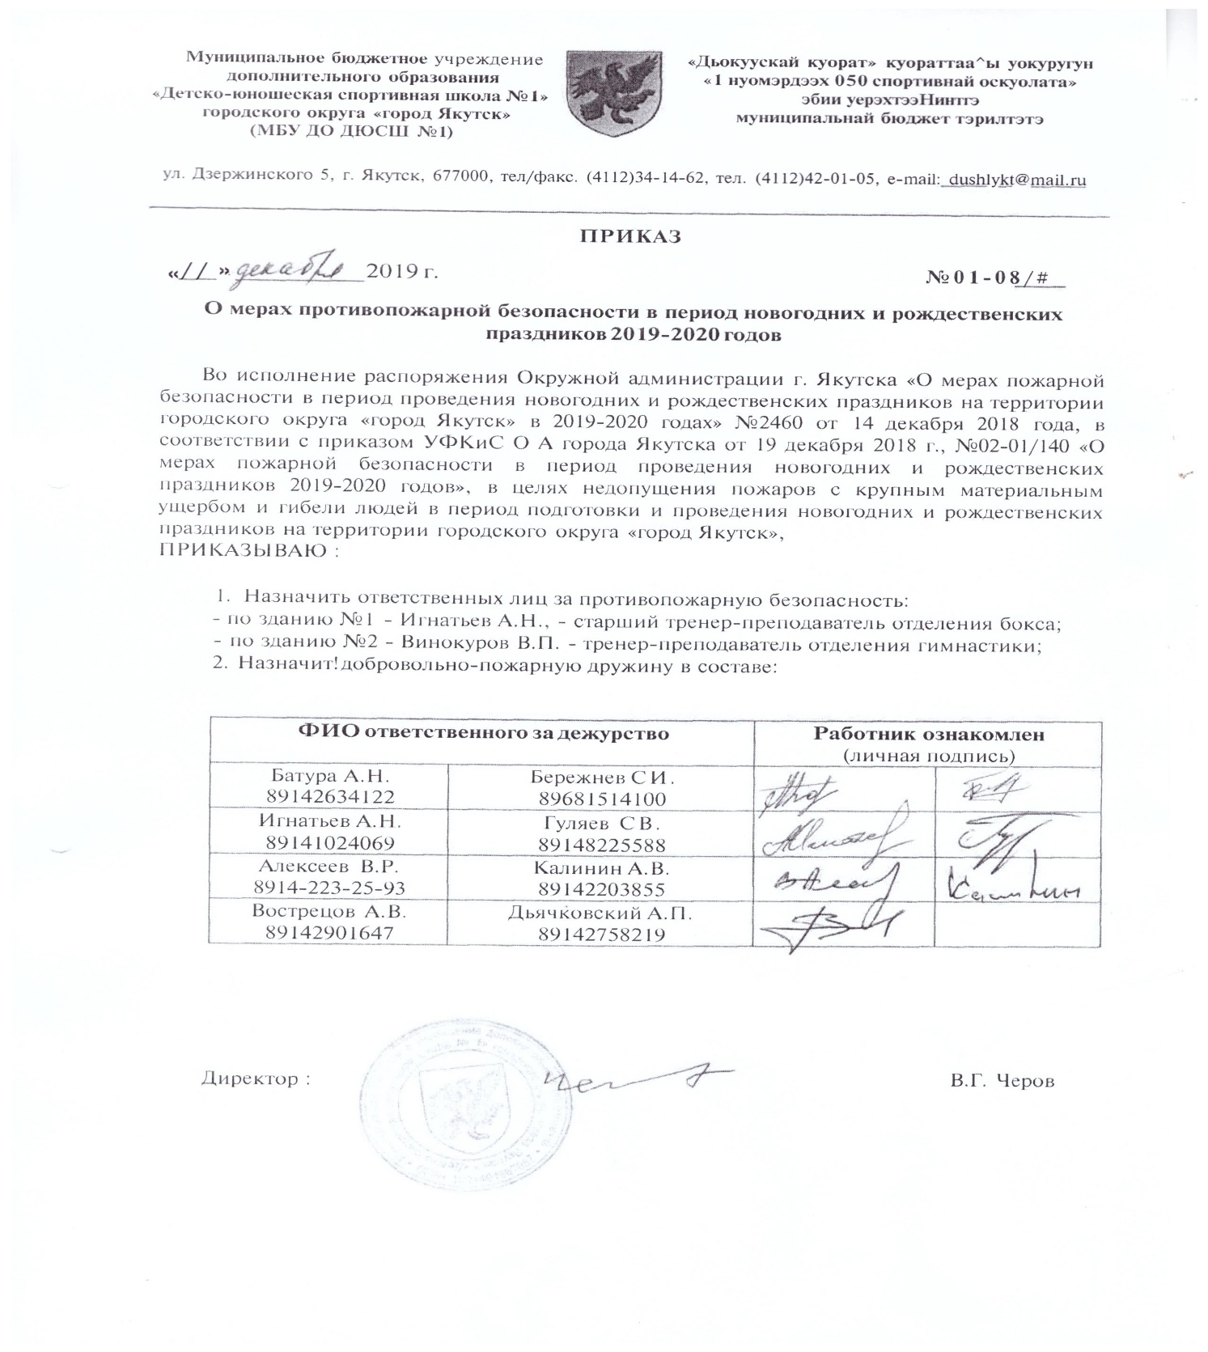
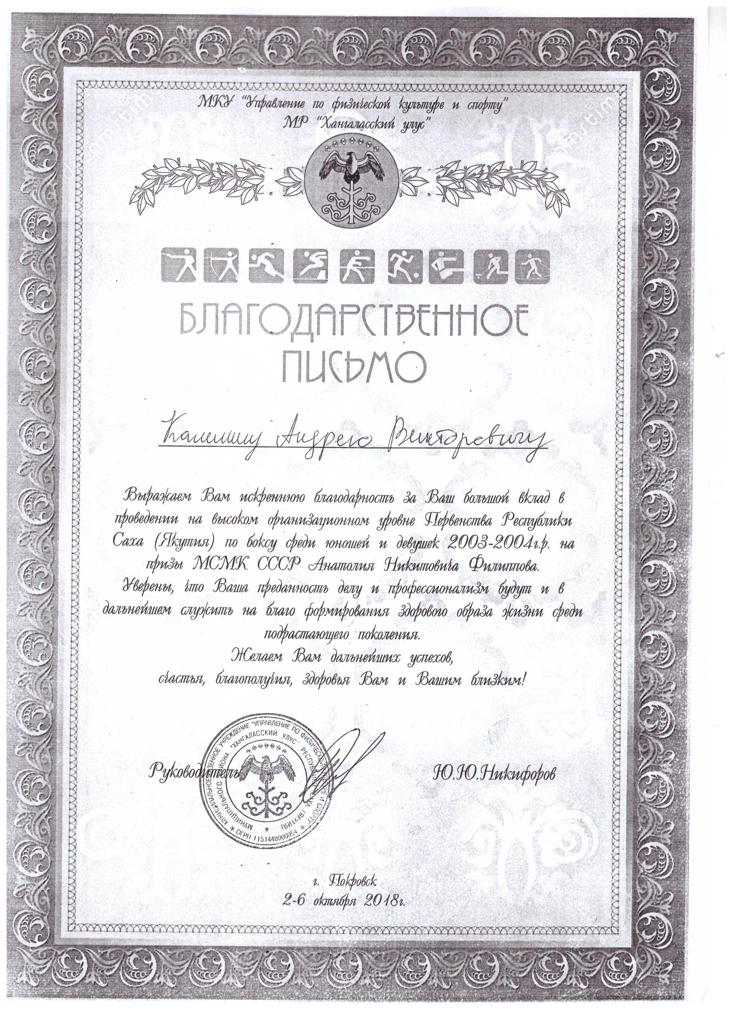

15. Звания, награды, поощрения, благодарность, грант.
Мастер спорта СССР по боксу
Знак «60-летие развития бокса в РС(Я). 2016г.
Благодарственное письмо Министерства спорта Республики саха (Якутия) 2016г.
Благодарственное письмо Республиканского центра тестирования ВФСК ГТО Республики Саха (Якутия) 2018г.
Благодарственное письмо Управления по физической культуре и спорту Хангаласского улуса 2018г.
Грамота Министерства по физической культуре и спорту Республики Саха(Якутия) “За подготовку победителя” 2019г.

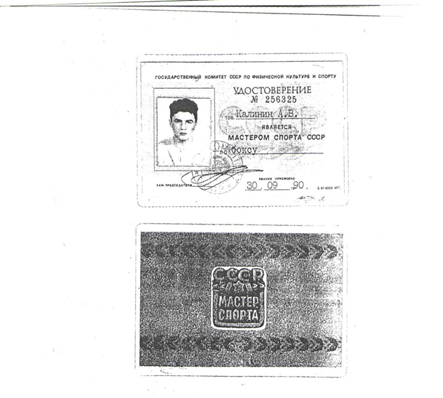

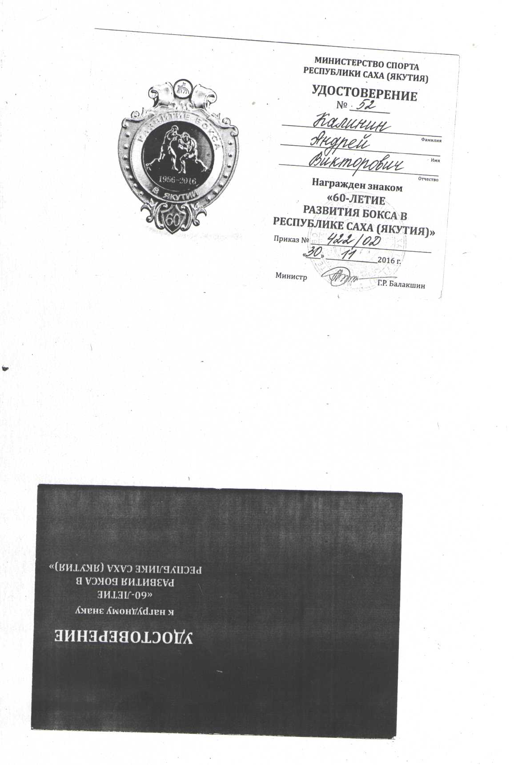

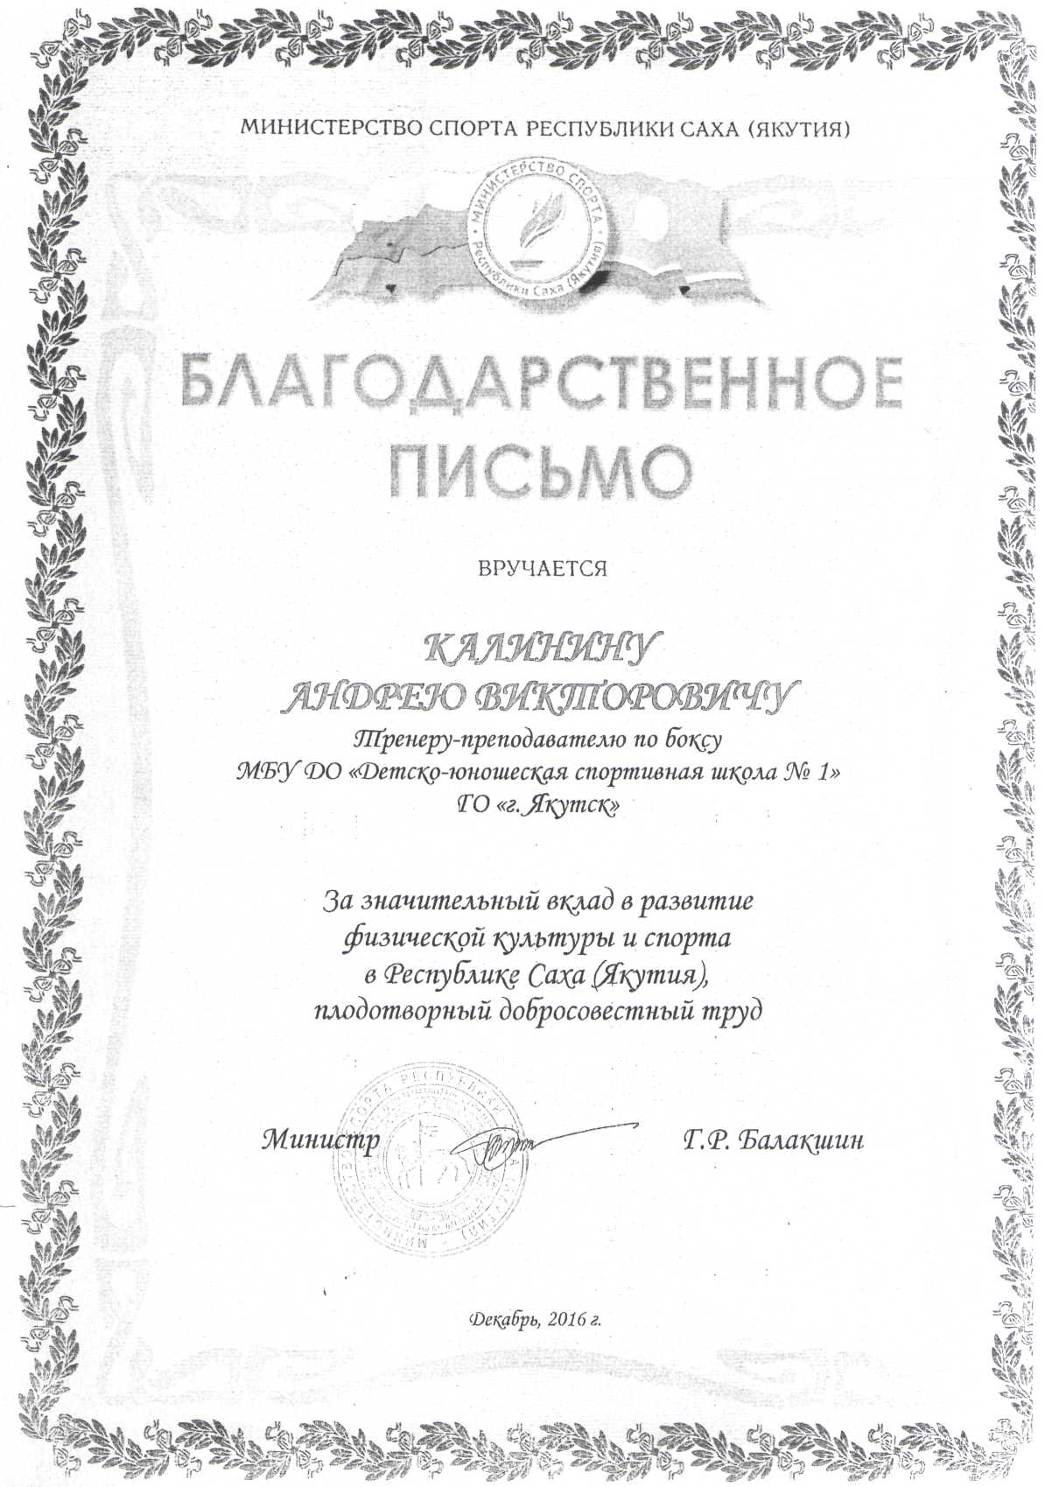

16. Повышение квалификации
Фундаментальные курсы в АОУ РС(Я) ДПО «ИРО и ПК имени С.Н.Донского – II». 27.11-09.12.2017г.,120 часов. Семинар судей по боксу г. Якутск ФБ РС(Я) 04-05.01.2018г., 62 часа Семинар-практикум «Технико – тактическое мастерство боксеров юношей» г. Покровск 03-06.10.2018г., 24 часа Курсы «Правила оказания первой доврачебной помощи пострадавшим» АНО ДПО Учебно-методический центр по охране труда, 05-06.03.2019г., 16 часов.
